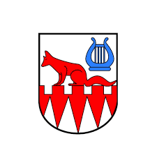
Základní škola a Mateřská škola Leoše Janáčka Hukvaldy

Analýza obce Hukvaldy

V rámci aktivity spolupráce „Poznej svůj kraj“ zařazené do Místního akčního plánu Frýdek-Místek

Hukvaldy 2021 Zpracovala Mgr. Radmila Křenková

1 Dotčené území
Území obce Hukvaldy, tj. katastrální území Sklenov a Rychaltice.

2 Zdroje informací
2.1. Knižní publikace o obci
Dohnal, K., Palák, M.: Hukvaldy Leoše Janáčka na dobových fotografiích 1890-1928. Reprocentrum, Blansko 2006.
Krulikovský, Z. V.: Lašsko - etnografický a kulturní region Moravy a Slezska. Markrabství lašské s. r. o. 2007.
Polášek, J., Polášková, J.: Pověsti a legendy Moravy a Slezska. Agave , Český Těšín 1997.
Klečková, K. a kol.: 100 let na Hukvaldech. Moravapress s. r. o., Ostrava 2018
Bílek, B.: Po stopách Leoše Janáčka na Hukvaldech. Okresní vlastivědné muzeum, Frýdek-Místek 1983.
Póč, D., Žemlíková, P., Drápal, M.: Moravskoslezský kraj – města a obce moravskoslezského kraje. Proxima Bohemia, Rožnov pod Radhoštěm.
Linhart, F.: Místecký okres.Garn, Brno 2009.
Sudek, J.: Janáček – Hukvaldy. Suprafon, Praha 1971.
Tichánek, J.: Selské povstání na hukvaldském panství roku 1695. Městský úřad v Kopřivnici, Kopřivnice 1995.
Četyna, B.: Jednou za slunovratu. Profil, Ostrava 1974.
Přibáňová, S.: Leoš Janáček. Horizont, Praha 1984.
Straková, T., Drlíková, E.: Leoš Janáček Literární dílo. Editio Janáček, Vyškov 2003
Sládek, J. V.: Hukvaldské miniatury. Ostrava 1979
Sládek, J. V.: Hukvaldské siluety. Profil, Ostrava 1990.
Hrčková, M..: Hukvaldská štafeta. Czech Print Center, Ostrava 2016.
Hrčková, M.: Antonín Kroča Malíř života a duše. Czech Print Center, Ostrava 2018.
Juřák, P.: Hukvaldy a Budatín. Moravskoslezský kraj, Ostrava 2018.
Sváková, P.: Historie, současnost a kulturní tradice obce Hukvaldy, bakalářská práce. Olomouc 2013.
Křenek, M.: Moderní dějiny obce očima pamětníků, diplomová práce, Ostrava 1998.
Hukvaldy hrad východně od Příbora.

2.2. Kroniky a zpravodaje
Hukvaldský občasník v tištěné i elektronické podobě (klikni zde) vychází čtyřikrát ročně, oceněný třetím místem jako nejlepší obecní zpravodaj v ČR za rok 2018
Kronika obce Hukvaldy, kronikářka obce Karla Klečková

2.3. Audiovizuální materiály
Hukvaldy-naučná stezka „Leoš Janáček očima dětí“, Český rozhlas
Hukvaldská obora, Český rozhlas
Krajem Leoše Janáčka, Český rozhlas
Janáčkův památník v Hukvaldech, Český rozhlas
Hrad Hukvaldy, Český rozhlas
Jak vypadal hrad Hukvaldy v dávné minulosti, Český rozhlas
Hukvaldská obora nabízí louky s muflony a daňky i bronzovou lišku Bystroušku, Český rozhlas
Památník Leoše Janáčka na Hukvaldech připomíná poslední léta slavného skladatele, Český rozhlas
Pod známou oborou v Hukvaldech najdete nenápadnou minizoo plnou tropické zvěře, Český rozhlas
V oboře Hukvaldy slouží návštěvníkům nová studánka. Hlídá ji ze dřeva vyřezaný rys, Český rozhlas
Hrad Hukvaldy je největší zříceninou Moravskoslezského kraje. Nejčastěji byl sídlem biskupů, Český rozhlas

2.4. Internetové zdroje
Obec Hukvaldy, www.hukvaldy.eu
Hrad Hukvaldy, www.youtube.com
Hukvaldy nejsou jen hrad, www.youtube.com
Obora Hukvaldy, www.youtube.com
TV Mikroregiony, Janáček, studio Sněženka, www.mikroregiony.eu
Lašská brána Beskyd, lašská brána
Hrad Hukvaldy, www.hradhukvaldy.eu
Hrad Hukvaldy, Toulavá kamera, ČT
Hukvaldská obora, Toulavá kamera, ČT

3 Témata
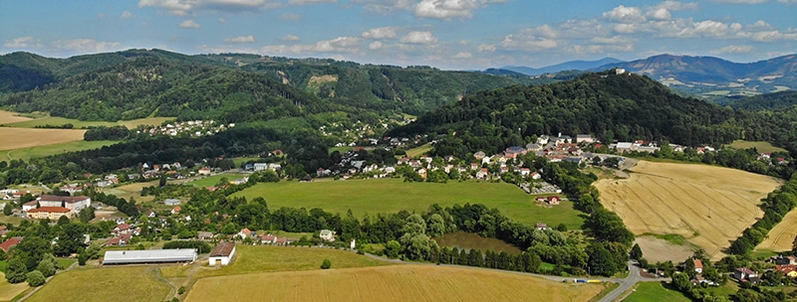
3.1. Základní informace o obci
Obec Hukvaldy v předhůří Moravskoslezských Beskyd vznikla jako osada v podhradí hukvaldského hradu, nejstarší zmínka o ní pochází z roku 1294. V lexikonu obcí byla však až do roku 1982 vedena pod jménem Sklenov. (Níže položený Sklenov, dnes Dolní Sklenov, byl poddaný hukvaldskému hradu a první písemná zmínka o něm je taktéž z roku 1294. Předpokládá se, že zde v minulosti existovaly sklenné hutě a kopal se zde kamenec.) V roce 1982 se tedy změnil její název na Hukvaldy. Ke změně názvu přispěl hlavně fakt, že Hukvaldy jsou známy především jako rodiště světoznámého hudebního skladatele Leoše Janáčka.
Kde se vlastně vzalo jméno Hukvaldy? Největší a nejlákavější dominantou obce je bezesporu jeden z nějvětších hradů v České republice, největší hrad v Moravskoslezském kraji, Hrad Hukvaldy, jehož založení je spojeno s rodem říšských hrabat z Hückeswagen (název Hukvaldy vznikl zkomolením tohoto jména). Hrabě Arnold z Hückeswagenu, který odešel z Porýní a dostal se do služeb krále Přemysla Otakara I., získal za své služby území, jež lze dnes vytýčit prostorem mezi Hranicemi na západě a řekou Ostravicí na východě, a mezi Beskydami na jihu a řekou Odrou na severu. Doba vybudování hradu je doložena v písemných pramenech, bylo to v letech 1257-1285. Ale zakladatelem hradu již nebyl Arnold z Hückeswagenu, neboť ten zemřel v roce 1951. S největší pravděpodobností to byl tedy jeho syn Frank z Hückeswagenu. Po Hückeswagenech, kteří se v písemných pramenech vyskytují do roku 1307, se majitelé hradu rychle střídali. V roce 1347 hrad získává olomoucký biskup Jan Volek, v roce 1359 je hrad výnosem Karla IV. dán „olomoucké církvi na věčné časy“. V následujícím klidném období byl hrad opraven a rozšířen. Stará věž byla obestavěna provozními budovami a náhradou za starý vnitřní dvůr bylo zřízeno nové předhradí a celkově zdokonaleno opevnění. Významnou roli sehrál hukvaldský hrad v husitských válkách. V roce 1426 se pod Hukvaldami objevila husitská vojska, hrad přešel do jejich rukou a celý kraj se tak dostal do plné moci husitů. Po skončení husitských válek (r. 1438) získal Hukvaldy slavný husitský válečník Jan Čapek ze Sán. Hrad se začal měnit na vojenskou pevnost, v níž sídlila silná vojenská posádka. V roce 1465 koupil hrad král Jiří z Poděbrad a v následujícím roce jej předal opět do rukou olomouckého biskupství. Na hradě tehdy započaly velké stavební úpravy, přestavby a přístavby, bylo vybudováno rozsáhlé opevnění, nové vstupní brány, budoval se renesanční palác ve vnitřním hradě stejně jako tolik potřebná 170 m hluboká studna. Bylo zde zřízeno kněžské vězení, jehož oběťmi se stali i tři olomoučtí biskupové. Později byla v jižním svahu k hradu zřízena pohodlná cesta, po níž bylo možné vyjet i v kočáře, a která v podstatě slouží dodnes. Hrad byl v průběhu staletí mnohokrát dobýván, dobyt však nebyl nikdy. Ke konci 17. století byla v jedné z hradních bašt vybudována nová hradní kaple sv. Ondřeje, která je dnes nejzachovalejší částí hradu. V polovině 18. století byla zničena hradní studna. Nedostatek vody, spolu s již nevyhovujícím hradním bydlením, byl zřejmě hlavním důvodem postupného opuštění hradu. V roce 1759 byl v podhradí vybudován kostel sv. Maxmiliána a v jeho těsné blízkosti v roce 1760 nová rezidence-biskupský zámeček spolu s pěti dalšími budovami pro úřady i obydlí úředníků, gardistů a mušketýrů. V roce 1762, kdy na hradě zůstával již jen strážce, došlo ke katastrofálnímu požáru, který osud hradu definitivně zpečetil. Biskup povolil všechno z hradu levně rozprodat a tak byl hrad rozebírán a drancován.
O sto let později je hrad popisován jako romantická zřícenina. V roce 1848 nařídil arcibiskup provést na hradě nejnutnější opravy a vyklidit rumoviska. A až v roce 1949, kdy byla opravena Ondřejská kaple s domkem pro kastelána a na kopec byl přiveden vodovod a elektřina, začal se hrad pomalu opravovat až do podoby, jak ho známe nyní.

Podle místní pověsti daly Hukvaldům jméno víly, které se zjevovaly v okolních lesích, vyluzovaly prapodivné zvuky a říkalo se jim „húkalky“. Jejich podoba není známá, jejich houkání a pokřikování děsilo noční chodce, kteří procházeli po cestách vedoucích hukvaldskými lesy.

Obec Hukvaldy má v současné době pět částí: Hukvaldy, Horní Sklenov, Dolní Sklenov, Rychaltice a Krnalovice. Od roku 1993 mají Hukvaldy svůj vlastní znak a prapor.
Počet obyvatel - 2104 (k 1. 1. 2019)
Nadmořská výška - 282 m.n.m
Rozloha obce je 2031 ha.
Organizace a spolky – Fotbalový klub TJ Sokol Hukvaldy, Klub českých turistů TJ Sokol Hukvaldy, Futsalový klub Růžové tlapičky, Tenisový oddíl – TJ Sokol Hukvaldy, Sbor dobrovolných hasičů Hukvaldy, Sbor dobrovolných hasičů Rychaltice, Běžecký spolek Hukvaldy, Spolek Krnalovice, Myslivecký spolek Hukvaldy
Starosta obce – Mgr. Luděk Bujnošek

3.2. Informace o škole jako výchozím bodu výletu
Založení školství v obci a důležitá data rozvoje školy
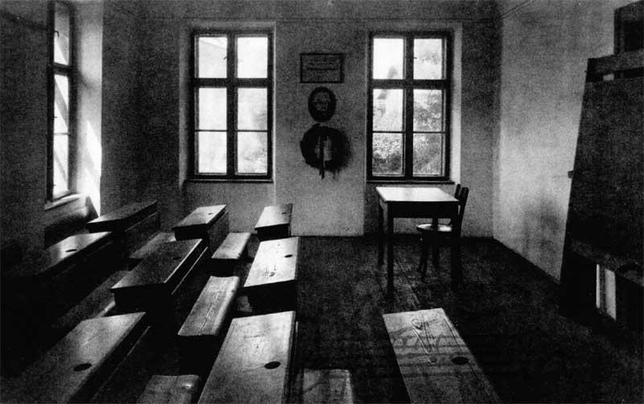
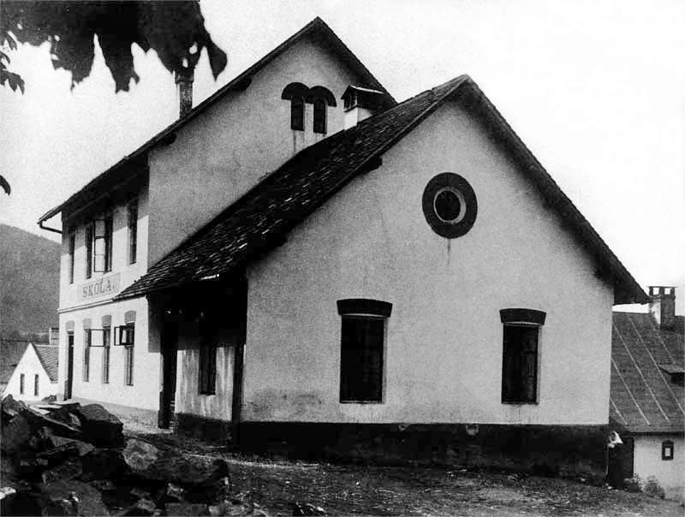
Hukvaldské školství bylo zprvu zajišťováno hradním kaplanem. V době, kdy se život přenesl z hradu na kopci do podhradí, byla školní místnost zřízena v budově č. p. 36. Tehdy prý ji navštěvovalo 80 dětí z Hukvald, Horního Sklenova a také Rybího (to je dnes součástí Kozlovic). V roce 1816 byla z bednárny panského pivovaru, který zde stál od roku 1567, vybudovaná škola nová (nynější budova informačního centra u oborní brány, kde je také pamětní síň L. Janáčka, malá galerie, sídlí zde Klub seniorů a Fond Janáčkovy Hukvaldy). Ta se však nehonosila žádným komfortem. A právě do ní se v létě 1848 nastěhovala rodina učitele Jiřího Janáčka, která se na Hukvaldy přistěhovala z Příbora. V této škole se v roce 1854 narodil Leoš Janáček, jenž byl také jejím žáčkem. V jednom ze svých fejetonů později vzpomíná: „Ukvalská škola: jizba velká, lavice staré, vyštípané, jedna třída nalevo – pro ty maloučké, druhá napravo – pro zrostlejší. Dvě tabule, tatínek a podučitel zároveň učili.“ Budova školy prošla postupem času proměnami, přibyly další dvě třídy. Škola v této budově ukončila svou činnost v roce 1948, kdy se vše přestěhovalo do protější budovy bývalého letního sídla olomouckých arcibiskupů. Byla to škola měšťanská (bylo do ní zapsáno ve čtyřech třídách 111 dětí jak z Hukvald, tak Sklenova, Rychaltic, Mnišího, Měrkovic, Tiché a Brušperku), která se v rámci reorganizace školství v letech 1953/1954 změnila na osmiletou školu střední. V této budově byly umístěny ročníky pátý až osmý. V roce 1961 došlo k celostátnímu pojmenování těchto škol na „Základní devítiletá škola“.
Postupem času bylo jasné, že kapacita školy a technický stav budovy jsou nedostatečné, a proto byla v roce 1977 na zelené louce zahájena stavba nové moderní školy, ve které by se mohly vzdělávat všechny ročníky základní školy pod jednou střechou. Do té doby se totiž žáci 1. - 4. ročníku základní školy vzdělávali v 2 km vzdálené budově školy v Rychalticích. A to jak rychaltičtí, tak hukvaldští i sklenovští.
Slavnostní otevření nové školy proběhlo v listopadu 1980, kapacita školy byla 270 žáků. Součástí školy byla školní kuchyně s jídelnou, tělocvična a byt pro školníka. V roce 1982 byla do nové školní budovy přestěhována mateřská škola. Na počest nejslavnějšího hukvaldského rodáka, hudebního skladatele Leoše Janáčka, byl škole v roce 1988 propůjčen titul Základní škola Leoše Janáčka Hukvaldy. Do budovy školy byla v roce 1995 umístěna obecní knihovna. Všechny tři trakty školy s původními rovnými střechami byly v roce 1996 zastřešeny střechami sedlovými, v roce 1999 byl nad školní kuchyní a jídelnou vybudován moderní víceúčelový společenský sál, jenž byl v roce 2000 slavnostně otevřen. Je využíván pro akce základní školy a mateřské školy, pro akce různých spolků v rámci obce, hojně i přespolními organizacemi a také např. v rámci Mezinárodního hudebního festivalu Janáčkovy Hukvaldy.
V roce 2001 došlo ke sloučení základní školy a mateřské školy v jeden právní subjekt s názvem Základní škola a Mateřská škola Leoše Janáčka Hukvaldy, příspěvková organizace. Tento právní subjekt zahrnuje kromě základní školy a mateřské školy také školní družinu, školní kuchyň s jídelnou, školní klub, obecní knihovnu a společenský sál.

Současnost školy
Škola má rozlehlou zahradu, jejíž součástí jsou dvě oplocená školková hřiště, venkovní učebna a nové, v loňském roce otevřené, veřejnosti přístupné školní hřiště, jehož součástí je běžecký ovál 200 m, doskočiště na skok daleký a velké oplocené multifunkční hřiště s večerním osvětlením na minifotbal, házenou, basketbal, volejbal a tenis.
V současné době se v základní škole vyučuje ve dvanácti kmenových třídách celkem 225 dětí. Ve třech ročnících máme po dvou třídách. Vzhledem k tomu, že velkou část prostor zabírá mateřská škola, řada místností pro odborné učebny časem prořídla tak, že v současné době jsou k dispozici pouze školní dílny a cvičná kuchyně s jídelničkou. Obě tyto odborné učebny jsou však velmi dobře vybaveny, školní kuchyňka prošla celkovou rekonstrukcí v loňském roce. V rámci Integrovaného regionálního operačního programu bude v letošním roce zahájena realizace projektu kompletní rekonstrukce a vybavení učeben přírodovědného a polytechnického vzdělávání. Do knihovny, která je v budově školy, byla v roce 2009 přesunuta celá žákovská knihovna, do té doby umístěna přímo ve škole a spravována pověřenou paní učitelkou. Tím získali žáci pro půjčování knih i čas strávený v klidu s knihou v prostorách knihovny větší časový prostor, neboť knihovna je otevřená čtyři dny v týdnu a to až do pozdních odpoledních hodin. Knihovna sama je zapojená do mnoha různých projektů, na některých spolupracuje přímo se školou. Největší zájem mezi jinými určitě budí akce pro prvňáčky, kteří se během školního roku naučí číst a na konci roku jsou slavnostně pasováni na čtenáře, a také pravidelně konaná akce pro prvostupňové děti Noc s Andersenem.
Žáci prvního stupně navštěvují družinu, která má čtyři oddělení. Vzhledem k nedostatku volných prostor musí být družina v kmenových třídách.
Děti, zaměstnanci školy i cizí strávníci mají možnost odebírat obědy ze školní kuchyně.
Škola je zapojená do různých soutěží a projektů: Rozvoj komunitní školy Hukvaldy, Světová škola, Nadstavba odborných učeben v patře ZŠ Leoše Janáčka Hukvaldy, Let’s sing oratorium music, Česko sportuje.
Při škole funguje Školní klub, jehož posláním je zabezpečení zájmové činnosti dětí 1. – 9. ročníku. Zájmové vzdělávání v mnoha kroužcích zajišťují vedoucí kroužků z řad pedagogů i externích pracovníků. V posledních letech se nabídka kroužků až na výjimky ustálila: Šikovné ruce-háčkování, Snaggolf, Florbal, Modelář-mechatronika, Modelář-elektronika, Lašánek-dětský folklorní soubor, Sbor, Vaření a stolování, Keramika, Netradiční výtvarné techniky. Žáci se také mohou zapojit do Klubu deskových her nebo do Čtenářského klubu či Klubu doučování, které jsou realizovány v rámci projektu Rozvoj komunitní školy Hukvaldy.
Žáci se každoročně účastní plaveckých výcviků, lyžařského kurzu, školních výletů a různých exkurzí. Nyní spíš nepravidelně probíhají i školy v přírodě či adaptační kurzy.
Školní děti každoročně připravují velký vánoční program-Vánoční akademii, která je propojená s obecní akcí Rozsvěcení vánočního stromu. Každoročně se koná karneval: jeden pro děti, druhý pro rodiče, jehož celý výtěžek putuje zpět dětem do školy. V posledních letech je také velmi oblíbená červnová akce oslavy Dne dětí s názvem Mejdan za školou, kterou připravuje Sdružení rodičů ve spolupráci s učiteli a Českomoravskou mysliveckou jednotou Frýdek-Místek.

3.3. Příroda
Územní začlenění obce
Hukvaldy, obec v podhůří Beskyd, jsou spolu s Příborem, Štramberkem a Kopřivnicí součástí sice malého, ale turisticky velmi atraktivního, regionu Lašská brána v krajině Pobeskydí, jež vytváří pomyslnou vstupní bránu do Beskyd. Jinými územními celky, k nimž Hukvaldy v rámci České republiky patří, jsou: území obce s rozšířenou působnosti (tzv. ORP) Frýdek-Místek, okres Frýdek-Místek a kraj Moravskoslezský, mikroregion SMOPO (Sdružení měst a obcí Povodí Ondřejnice), z historických zemí koruny české s nachází na území Moravy.

Geomorfologické začlenění obce
Z geomorfologického hlediska patří do Karpat, geomorfologického celku Podbeskydská pahorkatina, konkrétně na pomezí geomorfologických podcelků Štramberské vrchoviny a Příborské pahorkatiny.

Vodstvo
Katastrem obce protéká řeka Ondřejnice, Sklenovský potok, Krnalovický potok, a další menší potoky. Místem bohatým na vodu je též hukvaldská obora. Protéká jí Ondřejnice, Telací potok a potok Brusná. Z masivu Kazničova, nejvyššího bodu celé obory, pak vytéká celkem devět pramenů. Některé z nich jsou pojmenované a je k nim přístup. (Na kopci Kazničov se v minulosti otvíraly lomy, pískovcové skály se zde trhaly i v obrovských kusech a vyráběly se z nich koryta, schody, mlýnské kameny i další díla.)
V oboře je studánka „U potůčku“ (1), kterou ovšem nenapájí žádný z nich. Voda do ní prýští z přepadu starého rezervoáru, který se nachází výše na kopci. Rezervoár v dřívějších dobách využíval pivovar, který na Hukvaldech nechal v roce 1567 založit olomoucký biskup Vilém Prusinovský. Pivo se v něm vařilo až do roku 1970. Strážcem této studánky pro poutníky je již několik let rys, jenž je dílem řezbáře Luďka Vančury.
V oboře kousek od hájovny je stará studánka jménem „Studna U Svěcené“ (2). Voda z ní teče pod cestou do kamenného koryta. Píše o ní ve svých fejetonech Leoš Janáček, dříve prý se jí říkalo také „U Kološa“.
Pramen potůčku Brusná (3) pod vrchem Kazničov je běžnému návštěvníkovi nepřístupný, stejně jako celý vrch Kazničova. Potůček se na hranici hukvaldské obory vlévá do Ondřejnice.
Prameniště „U plotu“ (4) se nachází na žluté a zelené turistické značce vedoucí z Hukvald do Měrkovic.
Jen asi sto metrů od něj v blízkosti turistické cesty se nachází další pramen „Kazničov“ (5).
Studánka u cesty z Hukvald do Mnišího (6) sloužila dříve jako zdroj vody pro okolní chalupy. Voda v mokřině za poslední roky ale silně zahnívá a není již použitelná ani k mytí.
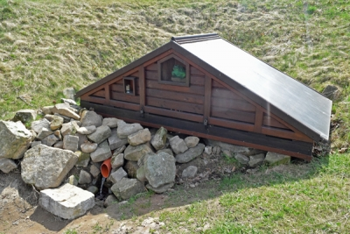
Studánka „U žabáka“ (7) na Horním Sklenově byla založena panem Jiřím Matulou v roce 1937. Pramen vyvěrá ze skalní pukliny a je sveden do studny, jejíž okolí bylo postupně doplněno a zvelebeno rodinou Fajkusovou, která se postarala o výsadbu stromů a zastřešení studánky, a rodinou Matulovou, jež v roce 2005 vybudovala dřevěnou zvoničku, posezení a v roce 2010 pak i zděnou kapličku, kterou posvětil farář farnosti Rychaltice ThLic Mgr. Dariusz Adam Jędrzejski.
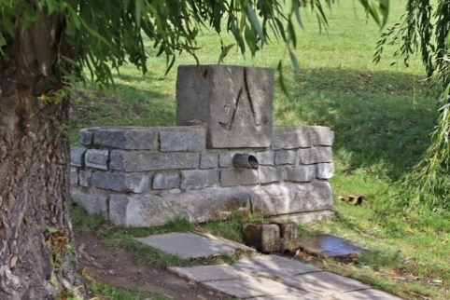
Další vodní pramen se nachází pod Fojtovými vrchy u silnice z Hukvald do Hájova. Nazývá se „Korýtka“ (8). V dobách minulých to bylo napajedlo pro zvěř v původní oboře, která byla založena olomouckým arcibiskupem V. Prusinovským v roce 1567. Na nynější místo pak byla obora přenesena kolem roku 1730.
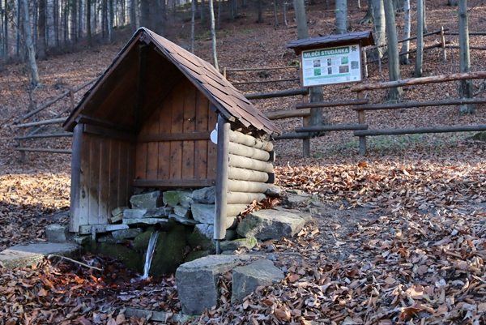
Na rozhraní obcí Hukvaldy a Palkovice se nachází malý zázrak s čistou vodou – „Mločí studánka“ (9). Okolí studánky s křišťálovou vodou je jedním z posledních míst v České republice, kde můžete zahlédnout mloka skvrnitého, který se rozmnožuje přímo pod výtokem vody. V roce 2008 byl nad výtokem vody postaven přístřešek a upraven přístup k vodě. Provedené úpravy zabraňují vstupu návštěvníků do mokřiště, chrání jeho prameniště a zároveň povolují turistům z těsné blízkosti pozorovat zdejší život.
Nedaleko v místní části Podlesí býval bezejmenný pramen (10), který je bohužel již vyschlý. Asi 300 metrů od něj, šikmo do kopce, vykukuje z břehu u lesního chodníčku místní rarita – kamenná hlava žáby. Že by to byla ta pověstná „žába na prameni“?
Další upravenou studánkou je „Studánka pod Babí horou“ (11) v Rychalticích. Její okolí je velmi pěkně upraveno, nechybí ani hrníček na vodu.
V katastru obce je mnoho rybníků. V oboře jich najdeme nejméně šest, ale jelikož se oborou mohou návštěvníci pohybovat pouze po vyznačených cestách, rybníky jsou pro ně nedostupné. Největší z nich s názvem Kupelky má uprostřed ostrůvek, na který je možné dojít po lávce. Návštěvníci si musí počkat na výjimečné příležitosti, kdy je v rámci některých obecních akcí přístup k rybníku umožněn. Další rybníky najdeme v Dolním Sklenově i Rychalticích. I pozemek, na kterém dnes stojí základní škola, byl v minulosti také územím rybníků. Největším z nich byl Sladkovský rybník. Všechny byly postupně vysušeny a zasypány.
Hukvaldy a Dolním Sklenovem protéká také mlýnský náhon dlouhý asi 2,5 km, napájený vodou z řeky Ondřejnice, který v minulosti zásoboval dva vodní mlýny. První z nich, panský mlýn zvaný Podzámecký, stával v Hukvaldech pod kopcem na tzv. Mlýnské Straně do roku 1867. Pak byl přestavěn na kanceláře lesního úřadu a vodní pilu, jejíž činnost byla zastavena v polovině 20. století. Ke konci století byla budova zbourána. Druhý mlýn, tzv. Ondříčkův mlýn, stále stojí v Dolním Sklenově. Je ve velice dobrém stavu a po domluvě s majitelem je přístupný veřejnosti.
Hukvaldská obora
K Hukvaldům neodmyslitelně patří obora, jedna z nejstarších obor v České republice, založená v r. 1566 biskupem Vilémem Prusinovským. Ten dostal darem od císaře Maxmiliána II. daňčí a jelení zvěř, pro kterou dal v okolí hradu ohradit kus lesa. V letech 1730-1736 nechali správci hukvaldského panství postavit kamennou oborní zeď, aby dali v hladových letech lidem práci. Tehdy také znovu osázeli hradní vrch, který byl ve středověku z obranných důvodů odlesněn. Až do roku 1948 bylo vlastníkem obory Arcibiskupství olomoucké, kterému byl tento majetek po únoru 1948 zestátněn.
V druhé polovině minulého století a počátkem nového tisíciletí oboru Hukvaldy obhospodařovaly Severomoravské lesy, lesní závod Frenštát pod Radhoštěm a následně Lesy České republiky s.p., lesní správa Frenštát pod Radhoštěm. Dalším historickým mezníkem v dějinách obory Hukvaldy byl 1. říjen 2014, kdy obora přešla v rámci tzv. majetkového narovnání mezi státem a církvemi do vlastnictví Biskupství ostravsko-opavského. Provoz obory nyní zajišťují zaměstnanci Biskupských lesů. Obora má rozlohu 440 ha, převážně bukové porosty jsou protkány starými alejemi lip, jírovců a dubů i solitérů různých dřevin. V oboře je chován muflon obecný, daněk skvrnitý a prase divoké. Dále se v areálu můžete setkat se zajícem polním, veverkou obecnou, kunou skalní, kunou lesní, tchořem tmavým, liškou obecnou, jezevcem, lasicí kolčavou, lasicí hranostajem a vydrou říční. V korunách a dutinách stromů hnízdí čáp černý, káně lesní, jestřáb lesní krahujec obecný, krkavec velký holub doupňák, holub hřivnáč, datel černý, žluna zelena, sojka obecná, různé druhy sov a zpěvného ptactva. Součástí obory je díky několika pramenům kvalitní vody také pstruhové a rybniční hospodářství. Každoročně se koná podzimní výlov rybníka s prodejem ryb. Obora je místem pro nerušený chov oborní zvěře a také místem klidu a odpočinku pro návštěvníky, jejichž pohyb je možný pouze po vyznačených cestách. K odpočinku a relaxaci návštěvníků slouží vyhrazené prostory podél asfaltových cest, lavičky a také prostor přírodního amfiteátru, místa s kouzelnou kulisou hory Kazničov a výbornou akustikou, jehož pódium je již několik desetiletí využíváno k hudebním i divadelním produkcím (Janáčkovo hudební Lašsko, Mezinárodní hudební festival Janáčkovy Hukvaldy). Nedaleko amfiteátru se nachází bývalý arcibiskupský hřebčín, založený v roce 1858, v němž byli chováni černí koně andaluského plemene s mohutnou šíjí, bujnou hřívou a dlouhým ocasem. Hřebčín byl především prestižní záležitostí, koně zapřahaní do kočárů byli ozdobou arcibiskupova čtyřspřeží a také jeho jízdy-Černých myslivců. Problémem byl ale jeho nákladný a ztrátový provoz, proto byl hřebčín v roce 1923 zrušen. Jeho budovy jsou dnes přestavěné a slouží k bydlení.
Obora Hukvaldy je prostředím, kde se snoubí lesnictví, myslivost, rybářství, ochrana přírody, kultura i historie. Pod korunami zdejších stromů čerpal inspiraci pro svou tvorbu světoznámý hudební skladatel Leoš Janáček. Na památku premiéry Janáčkovy opery Příhody lišky Bystroušky byla v oboře v červnu roku 1959 instalována bronzová socha lišky Bystroušky. Sochu nechali pořídit lesníci a myslivci ostravského kraje a jejím autorem byl akademický sochař Karel Vávra.
Vyhlídková místa
Pokud vystoupáte na hrad Hukvaldy (nadmořská výška 479m. n. m.), možností vyhlížet do okolí je mnoho. Nejvýše položenou vyhlídkou je ta v hradním paláci. Na jižní a jihovýchodní straně jsou vrcholy Beskyd, na západě města Kopřivnice, Štramberk, Příbor, na severu Fryčovice, Brušperk, Ostrava, na východě vršky Palkovických hůrek. Při dobré viditelnosti lze zahlédnout nejvyšší horu Hrubého Jeseníku Praděd.
Posezení s vyhlídkou na Dolní Sklenov a Rychaltice na úpatí Zadní Babí hory je opatřeno lavičkou a připomínkou do dřeva tesaných slov sv. Marka: „Co chceš abych pro tebe udělal? Jdi, tvá víra tě zachránila“.
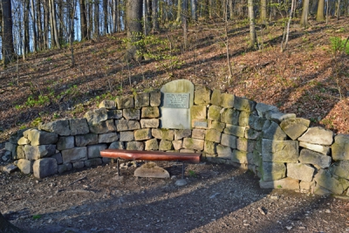
Janáčkova lavička je vyhlídkové místo (asi 450 m. n. m.) pod Zadní Babí horou nad řekou Ondřejnicí. V roce 1924 zakoupil Leoš Janáček celou stráň Babí hory i s lesem naproti svému domku na tvz. Hukvaldském Podlesí od dvou dolnosklenovských rolníků. Pan Cyril Bůžek z Hukvald ve svých vzpomínkách vyprávěl o této události takto: "Potem nechal udělat ty serpentynove chodníky až nahoru. A tam byl takovy buk, asi moh byť dvacet, pětadvacet roku stary, ešče nebyl veliky, buk neroste silno, tam si kole teho nechal splanyrovať. Tam si udělal lavičku a tam chodil dva, tři razy do tydně dycky sobě odpočinuť. Ale nejvěc k večeru tam chodival. Protože to bylo do kopca, tož každy deň ni, un už tež nebyl nejmladší". V roce 1994 byl k lavičce umístěn velký kámen s pamětní deskou, na níž čteme Janáčkův citát: „Jestli jsem v životě něčím, připisuji to vždy krásám a k životu naší obce. Čím duši naplníš, tím překypuje.“ K Janáčkově lavičce se dostanete z Hukvald po modré turistické značce, směrem na Palkovické hůrky, asi 1,5 km od Janáčkova památníku. Druhá, přibližně stejně dlouhá, ale přece jen trochu méně náročná cesta vede po zelené turistické značce Naučná stezka Hůrky, ze které je však důležité nedaleko od cíle odbočit na značku žlutou. Z lavičky pak shlížíte na velkou část Hukvald, Janáčkův památník, naproti na kopci vidíte hrad jako na dlani.
Asi 1 km od Minipivovaru Hukvaldy v části Dolní Sklenov po zelené NS Leoš Janáček očima dětí vystoupáme na kopec Vrchy (424 m. n. m.), kde najdeme Vyhlídku Vrchy. Na vrcholu se nám otevírají krásné výhledy na blízké i daleké okolí. Za dobré viditelnosti je odtud možno spatřit horu Praděd, Lysou horu, Javorník, lázně Klimkovice, rozhlednu Bílá hora, letiště Mošnov, Oderské vrchy a další. Nádherný výhled je zde samozřejmě také na hrad Hukvaldy. Dobré orientaci nám poslouží výhledové panely s fotomapami a popisy vrcholů. Také si můžeme odpočinout na lavičce a zacinkat na zdejší zvoničku, kterou vybudovali hukvaldští turisté.
Památné stromy
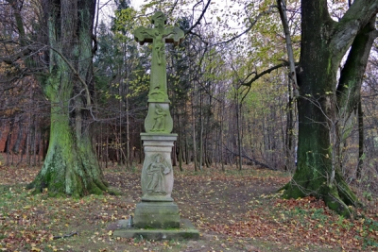
Na území obce je také několik památných stromů. U kamenného kříže pod lesem v Rychalticích stojí tři lípy. Dosahují výšky od 20 do 25 metrů, šířka jejich korun je od 13 do 19 metrů. Mají vysokou biologickou, krajinotvornou, estetickou a historickou hodnotu, proto byly v roce 2005 prohlášeny za památné stromy.
V Krnalovicích roste chráněný památný strom tis červený. Jeho výška je 14 metrů, obvod kmene je 195 centimetrů.
Dalším chráněným památným stromem je dub letní v Rychalticích. Je 25 metrů vysoký, obvod kmene je 398 centimetrů.
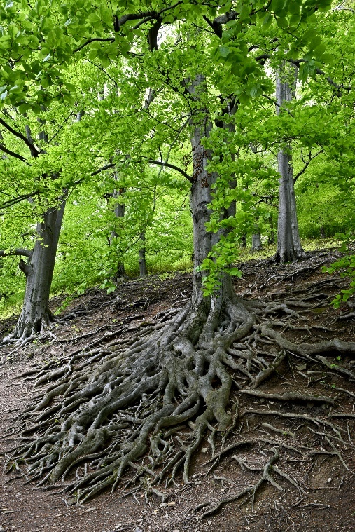
Hukvaldské buky lesní v oboře jsou stromy staré až 240 let. Byly jistě svědky mnoha událostí spojených s historií hukvaldského panství. Za chráněné stromy bylo v roce 1999 vyhlášeno sedm buků asi 150 let starých vyznačujících se mohutným obnaženým kořenovým systémem vystupujícím ze země na povrch vlivem půdní eroze. Jejich délka dosahuje až 8 metrů, výška stromů je odhadována až na 32 metrů, obvod kmenů až 5 metrů. K nádhernému kořenovému systému jednoho z nich se váže legenda o pokladu, který je možná právě pod těmito kořeny zakopán. Pozoruhodné kořenové labyrinty poskytují návštěvníkům obory zajímavý a nevšední estetický zážitek.
Rychaltické balvany
byly objeveny při stavbě dálnice nedaleko Rychaltic. Tyto tři kameny jsou druhohorního stáří a k hasičské zbrojnici byly převezeny před pár lety. Jsou pozůstatkem podmořského sesuvu, kdy se kaňonem v moři, zřejmě po nějakém zemětřesení, prohnala masa písku, štěrku a poměrně velkých balvanů. Kameny zůstaly na patě toho skluzu a následně byly překryty dalšími usazeninami. Balvany jsou vápencové, jsou to vlastně zbytky korálového útesu. Jsou v nich patrné zkameněliny korálů, které připomínají slisované včelí plástve.
Naučné stezky
V Hukvaldech se můžete pěšky vydat po třech naučných stezkách. První, nejkratší s délkou necelé 2 km, se nazývá Hradní vrch. Okružní naučná stezka začíná u brány do obory. Nejdříve vede po pohodlné asfaltové cestě k Památníku lišky Bystroušky, poté stoupá na kopec k hukvaldskému hradu. Od něj klesá prudkým svahem po lesní cestě zpátky k bráně. Na šesti zastaveních s naučnými tabulemi jsou texty o oboře, o chráněných druzích rostlin a živočichů, o hradu nebo o slavném rodákovi Leoši Janáčkovi.
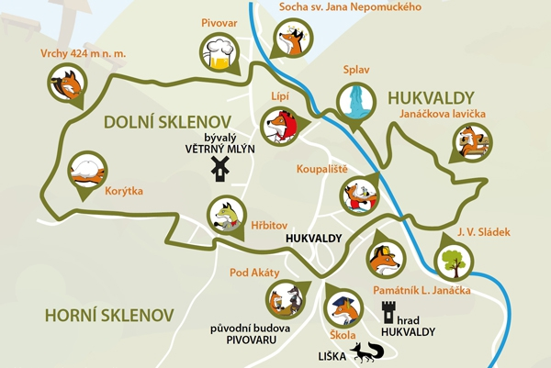
Druhá naučná stezka vznikla před několika lety z iniciativy místních turistů. Jmenuje se Leoš Janáček očima dětí. Na podobě stezky pracovali turisté společně s dětmi a učiteli místní základní školy. Stezka má délku přibližně 8 km, 13 zastavení s informačními tabulemi, 4 rozhledové tabule a 2 akustické interaktivní prvky. Na každém zastavení, kterými provází liška Bystrouška, je možné si podle not zazpívat některou z oblíbených Janáčkových lidových písní, odpovědět na kvízovou otázku nebo vyluštit hádanku. V TIC Hukvaldy jsou k vyzvednutí letáčky s mapou a popisem trasy. Jsou v nich kolonky pro zaznamenávání luštění kvízu. Na luštitele pak čeká v informačním centru odměna v podobě drobného dárku a speciálního upomínkového razítka (i když turista zvolí kratší variantu stezky).
Třetí nejdelší naučná stezka s názvem Janáčkův chodníček má délku 11,5 km a je středně turisticky náročná (převýšení 320 m). Od oborní brány míří oborou k bývalé Myslivně, pak prochází okrajem vesnice Kozlovice k areálu Na mlýně a stoupá kolem Myslíkovských Lurd na vrch Kubánkov v Palkovických Hůrkách. Má šest zastavení věnovaných zdejší přírodě a historii. Pod Kubánkovem se napojuje na naučnou stezku Hůrky, po které se vrací úbočím Babí hory a Zadní Babí hory k Janáčkově lavičce a přes hukvaldské Podlesí a kolem Památníku Leoše Janáčka zpět k oborní bráně.

3.4. Památky sakrální
Kostel sv. Maxmiliána v centru Hukvald byl budován v čistě barokním slohu od roku 1759 ke cti sv. biskupa a mučedníka Maxmiliána. Jedná se o jednoduchou jednolodní stavbu s vysokou průčelní věží zakončenou bání s lucernou, s půlkruhovým závěrem a obdélnou sakristií na evangelijní straně presbytáře. Má dva oltáře, hlavní ke cti sv. Maxmiliána, boční ke cti sv. mučedníka Jana Sarkandra. Význačný je tím, že na místní.hany chodíval hrát coby chlapec Leoš Janáček, pozdější hudební skladatel světového významu. V sousedství kostela stojí fara. Ke kostelu náleží hřbitov, který však neleží v jeho těsné blízkosti, ale je vzdáleý asi 400 m západním směrem. Byl založen v roce 1910. Do té doby byli hukvaldští pochováváni v Rychalticích. Na tomto hřbitově je hrob rodičů Leoše Janáčka, do něhož byly jejich ostatky přeneseny z rychaltického hřbitova, a také hrob Leopolda Svitáka. Je zde pochován akademický malíř Jan Václav Sládek.
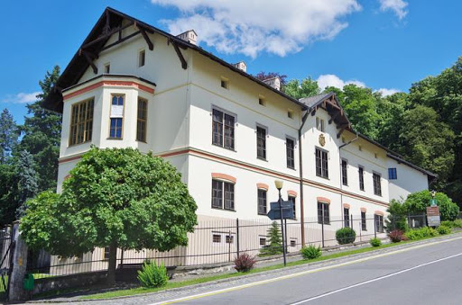
Arcibiskupský zámek stojící přímo naproti kostela sv. Maxmiliána je jednoposchoďová budova postavená v roce 1760 původně jako administrativní budova správy panství a sídlo hukvaldského hejtmana. V zámeček či letohrádek byl objekt přestavěn olomouckým arcibiskupem Bedřichem knížetem z Fürstenberku mezi lety 1854-1855 tak, že byl stržen sousední dům a zámeček tím pádem osamostatněn a obehnán zahradou. Zámeček i kostel poté dostali do štítu Fürstenberkův erb. Stavba je z exteriéru jednoduchá, s prvky novogotiky, uvnitř však býval zámeček velmi honosný. Objekt zámku měl 16 místností, interiér zámku zdobily četné lovecké trofeje, pokoje byly vybavený zejména rokokovým nábytkem. V prvním patře zámku byl mramorový krb, součástí patra byla i domácí kaple. Zámeček sloužil zejména jako lovecký letohrádek, který příležitostně obývali arcibiskupové. Během 1. světové války byl zámeček zapůjčen rakouskému eráru za vojenskou nemocnici, byl dost poškozen a mnohá výzdoba vzala za své. Když byl zámeček v roce 1948 přeměněn na školu, veškeré jeho zařízení bylo převezeno do kroměřížského zámku. Ke konci 20.století sloužila budova rozličným účelům, povětšinou však chátrala a do oprav se neinvestovalo. V současné době je vlastníkem zámečku opět církev, která zatím provedla obnovu čelní fasády. Na další opravy zámek teprve čeká. V současnosti je zámeček veřejnosti nepřístupný, dá se vstoupit pouze do zámeckého parku, který byl zřízen v roce 1855, upraven v anglickém stylu a takto je dodnes udržován.
Kostel sv. Mikuláše v Rychalticích stojí nad pravým břehem řeky Ondřejnice. Byl vystavěn v letech 1726-1729 na místě původního dřevěného kostelíku z roku 1506. Je to malá dvouvěžní basilika, tvoří ji jednoduchá jednolodní barokní stavba s obdélným presbytářem, obdélnou sakristií, patrovou oratoří na evangelické straně presbytáře a štíhlou věží v průčelí ukončenou cibulovitou bání. Nad zdobeným kamenným portálem do kostela se nachází kamenný alianční znak stavebníka kostela, olomouckého biskupa a majitele zdejšího panství Volfganga Hanibala hraběte Schrattenbacha. Posvěcen byl ke cti sv. Mikuláše 5. srpna 1742. V presbytáři se ve výklencích nacházejí sochy sv. Benedikta, sv. Martina, sv. Valentina a sv. Blažeje. Součástí hlavního oltáře jsou dva sloupy 5 m vysoké, vedle sloupů po bocích sochy, 2 m vysoké, představují sv. Augustina, sv. Filipa, apoštola Jakuba, sv. Arnošta. V chrámu je celkem 13 soch. Obraz na hlavním oltáři představuje sv. Mikuláše – patrona kostela. Kostel je obklopen hřbitovem, jenž je obehnán zdí. Od hlavní silnice při Ondřejnici vede ke kostelu schodiště.
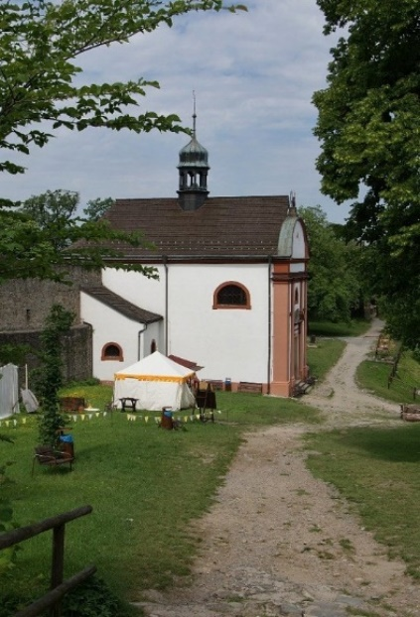
Kaple sv. Ondřeje byla vystavěná roku 1602 na druhém hradním nádvoří hukvaldského hradu jako nová hradní kaple. Je plně funkční a nejzachovalejší částí celého hradního komplexu (v roce 1949 prošla celkovou rekonstrukcí). Nechal ji zbudovat tehdejší olomoucký biskup František Ditrichštejn. Byla určena pro nižší společenské vrstvy žijící a pobývající na hradě: panské úředníky a hradní personál. Při stavbě bylo využito jedno z opevnění pro umístění presbytáře kaple. Díky tomu není kaple orientována a její presbytář je obrácený na jih. Nová kaple, 20 m dlouhá a 10 m široká, nahradila starou domácí kapli v renesančním paláci. Posvěcená je ke cti sv. Ondřeje, na přelomu listopadu a prosince se každoročně koná tradiční Ondřejská pouť a v kapli se dodnes konají bohoslužby. Průčelí kaple po stranách zdobí sochy sv. Františka Xaverského a sv. Jana Nepomuckého, nad vchodovými dveřmi jsou dva znaky olomouckých biskupů - Františka Ditrichštejna a kardinála Lichtenštejna. Na hlavním oltáři se nachází obraz patrona sv. Ondřeje, boční oltář je zasvěcen sv. Barboře.
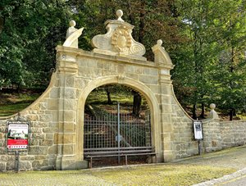
Architektonicky cenná je honosná kamenná novobarokní brána do hukvaldské obory, zvaná Oborní brána, která je hlavním vstupem do obory přímo z centra obce. Byla postavena začátkem 20. století, je uzavřena železnou mříží a ozdobena výrazným arcibiskupským erbem. Tato brána se však ke vstupu do obory již nepoužívá, v těsné blízkosti stojí brána nová, která umožňuje i bezbariérový vstup.

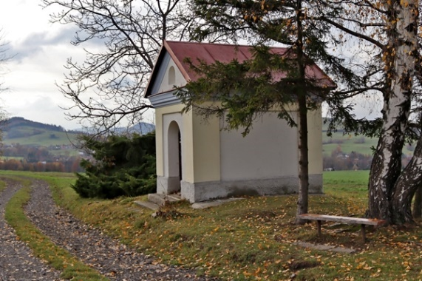
Kapličky
Zděná kaplička v poli pod lesem v Rychalticích pod Zadní Babí horou byla vystavěna v roce 1755 při polní cestě z Hukvald do Místku za působení tehdejšího rychaltického faráře P. Martina Robotského. Je zasvěcena mučedníkům sv. Janovi a Pavlovi. Obnovena byla v roce 1856 farářem Jindřichem Repperem a důkladně opravena v roce 1995 sponzorstvím hukvaldské stavební firmy Soldán. K této kapličce se chodívalo procesím v prosebných dnech. Venkovský lid si chodil vyprosit příznivé počasí a dobrou úrodu. U kapličky si může turista odpočinout na lavičce pod břízkami.
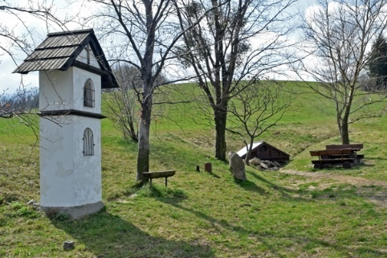
Kaplička v blízkosti studánky „U žabáka“ na Horním Sklenově byla vybudována v roce 2010 rodinou Matulovou. Kapličku posvětil farář farnosti Rychaltice ThLic Mgr. Dariusz Adam Jędrzejski. Kaplička stojí v těsné blízkosti dřevěné zvoničky, kterou vybudovala taktéž rodina Matulova již v roce 2005. Okolí kapličky i studánky bylo zvelebeno rodinou Fajkusovou, která se postarala o výsadbu stromů a zastřešení studánky.
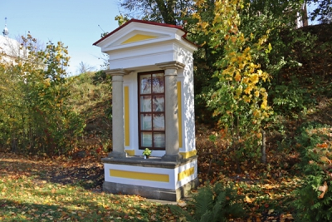
Zděná kaplička pod farním kostelem sv. Mikuláše v Rychalticích Byla zbudována v roce 1850 na počest Kláry Millerové, dcery majitele rychaltického statku Františka Drumlera, manželky hukvaldského lékaře, v lipové aleji, kterou nechal vysázet farář Lažnovský. Zasvěcená je Panně Marii Bolestné. U této kapličky bylo vždy jedno ze zastavení při slavnosti Vzkříšení a Božím Těle. Na oltaříku v kapličce byl obraz malíře Pecky o rozměrech 200x90 cm, namalovaný na dřevě. Kaplička byla opravována v roce 1967, obraz restauroval tehdy dvacetiletý malíř Antonín Kroča z Dolního Sklenova. Počátkem 90. let 20. stol., kdy se velice rozmohly krádeže sakrálních uměleckých předmětů, ho tehdejší rychaltický farář P. Jiří Sedláček z oltáříku sundal a uschoval. Kaplička byla pak několik roků bez obrazu. Později byla podle originálu pořízená panem Vítězslavem Jurečkou z Rychaltic, a to formou umělecké barevné fotografie, kopie. Byla umístěna za okno kapličky, které bylo zrestaurováno panem Stanislavem Piskořem, kování na něm je z dílny příborského uměleckého kováře Pavla Juřeny. Nový obraz byl 26. července 1998 posvěcen P. Damanem Fryszem. Původní obraz posléze nechal za svého působení na rychaltické faře v letech 2001-2003 P. Milan Šamaj umístit v kostele v blízkosti kazatelny, kde je dosud.
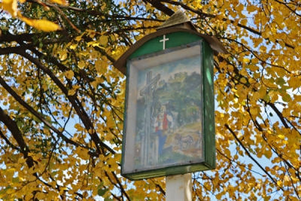
Obrázek na Paleskách v kapličce na sloupku se nachází v Horním Sklenově u hlavní cesty spojující Hukvaldy a Mniší. Je to památka s pěkně upraveným okolím. Nenašel se záznam o tom, kdy tam byl sloup s obrázkem postaven a k uctění jaké památky nebo na připomenutí jaké události to bylo. O obrázek, kterému se říká „Isidorek“, i o prostranství okolo pečují obyvatelé domku blízkého domku. Z tohoto místa je pěkný výhled na hrad, na bývalý hukvaldský dvůr, Horní i Dolní Sklenov, Rychaltice, Fryčovice i další vesnice. Občané bydlící v místní části zvané Palesky vyprávěli, že obrázek je tam od nepaměti. Byl prý tam dříve než chalupy, které byly vystavěny v roce 1929. Obraz v kapličce není ten původní. Byl před asi 10 lety obnoven (možná to byl vícekrát). Ten, který je tam nyní, podle originálu namaloval akademický malíř Antonín Kroča. Svatý Isidor je patronem rolníků, farmářů, polí. Bývá zobrazován jako oráč, atributy jsou rýč a srp.

Kříže
Na kamenném kříži před kostelem sv. Maxmiliána na Hukvaldech není žádný nápis. Lze se však domnívat, že pochází z doby výstavby kostela.
Uprostřed hukvaldského hřbitova stojí železný kříž na kamenném podstavci. Lze se domnívat, že pochází z doby založení hřbitova (rok 1910).
Kamenný kříž při cestě z Hukvald do Frenštátu byl postaven na pozemku rodiny Antonína Matuly z Horního Sklenova. Tento kříž patří mezi kříže tak zvané prosebné. O slavnosti Božího Těla tam býval oltařík a prosit o příznivé počasí a dobrou úrodu se k němu chodívalo i v prosebné dny. Říká se mu též "bílý kříž".
Železný kříž při cestě z Hukvald do Frenštátu byl postaven v roce 1844 sedlákem Jiřím Matulou v Horním Sklenově na jeho pozemku. Na kamenném soklu je kovový kříž. Chodívalo se k němu v prosebné dny. Říkávalo se tam "u černého kříže". Dodnes se mezi místními starousedlíky tento název udržel.
Kamenný kříž u cesty do mlýna v Dolním Sklenově byl obnoven v roce 1875. K tomuto kříži se chodilo prosit o úrodu, dobré počasí a odvrácení všeho zlého. Býval u něj vždy k této příležitosti instalován oltářík. To vzpomínají pamětníci bydlící v blízkosti mlýna. Na kříži je nápis: "Cyril Krečmer obětuje za dar Pánu Bohu a Krista, manželka r. 1769.“ Mezi majiteli dolnosklenovského vodního mlýna z té doby se však jméno Krečmer nevyskytuje. Nevyskytuje se ani mezi majiteli jiných domů.

Kamenný kříž před kostelem sv. Mikuláše v Rychalticích byl postaven, pravděpodobně dřevěný, v roce 1757 tehdejším rychaltickým farářem P. Martinem Robotským, a to na paměť sv. misií. V roce 1947 byl u příležitosti sv. misií svěcen nový kříž.
Železný kříž na kamenném podstavci na hřbitově v Rychalticích byl zbudován na náklad dobrodinců v roce 1868. V roce 1999 byl na náklad obce opraven pískovcový sokl pod kovovým křížem. K tomuto kříži se chodí několikrát za rok, a to při vzpomínkách na zesnulé spoluobčany o Dušičkách. Mimo Památky zesnulých bývá sloužena mše svatá na krmášové pondělí o sklenovském a rychaltickém krmáši.
Kamenný kříž v Řehůvce je postaven u polní cesty z Rychaltic do sousedního Hájova. Je to kamenný kříž, rovněž Kristovo tělo je vytesáno z kamene. Vede k němu několik schůdků. Vybudovali ho na místě starého zchátralého dřevěného kříže manželé Kublovi. Pan Jan Kubla byl tesařským polírem, který neuměl číst, psát ani kreslit plány, ale ve svém oboru byl opravdovým mistrem. Když obecní zastupitelstvo města Moravské Ostravy hledalo odborníka tesařského pro zařízení nového krovu na kostel, doporučil jistý stavitel Jana Kublu z Rychaltic. Kubla z výše popsaných důvodů nemohl předložit návrh, dostavil se tedy osobně do schůze obecního zastupitelstva a před zraky obecních starších demonstroval celý krov ze sirek a stanovil jim přesné množství potřebného materiálu i postup práce, takže stavba mu byla zadána k provedení. Kříž dal pak zbudovat jako poděkování, že přišel k majetku svou zručností a přičinlivostí.
Kříž u mostu blízko bývalého hostince Teplá v Rychalticích je kamenný, Kristovo tělo je rovněž vytesáno z kamene. Byl zbudován v roce 1885. Je na něm nápis: „Nakladatelka Marie sestra Františka Bujnocha č. 54 r. 1885“. Na druhé straně pod reliéfem světce je vyryto: „ Sv. František Miloval nás a umyl od hříchů našich krví svou 1885“. Traduje se, že na tomto místě se splašily krávy. Naštěstí při tom nikdo nepřišel o život. Nicméně účastníci nešťastné příhody chtěli jako díkůvzdání na tomto místě postavit pomníček. Neměli však na to peníze. Po čase se vystěhovali do Ameriky a na postavení kříže poslali peníze. Ke komci 80. let 20. století byl kříž odborně restaurován.
Kamenný kříž pod lesem je nestarší kříž na území Rychaltic. Stojí na obecním pozemku blízko staré cesty, která vedla z Hukvald do Místku. Byl postaven v roce 1765 za faráře Jana Aloise Mandinetze. Je kamenný s kamenným Kristovým tělem, na soklu jsou reliéfy. V 90. letech 20. století bouře silně poškodila jeho jedno rameno, s finančním přispěním obce byl tento památný kříž opraven. Na náklady obce bylo upraveno i prostranství kolem. Pro poutníky procházející kolem jsou k dispozici tři lavičky. Na nich si mohou odpočinout a zároveň se pokochat pohledem po okolí. Za pěkného počasí je odtud vidět daleko do kraje.
Kříž na Vápenkách v Rychalticích byl vybudován v roce 1832, dnes téměř není pro vzrostlé stromy z cestičky na Vápenkách vidět. Vápenky se říká vyvýšenině nad bývalým rychaltickým dvorem. Je to pravděpodobně místo, kde se nacházela středověká tvrz. Na kamenném podstavci s nápisem je prostý kovový kříž s Kristovým tělem. Nechal ho postavit tehdejší vlastník rychaltického dvora František Drumler, který dvůr získal v josefinské parcelaci jako zbytkový statek. Drumler byl později purkrabím na hukvaldském panství. Nepodařilo se zjistit, na jaký účel byl kříž vybudován. Farní kronika v roce 1967 zaznamenává jeho opravu. Provedla ji prý vojenská správa, kříž byl považován za triangulační bod.
Kamenný kříž uprostřed obce Rychaltice byl postaven na náklad obce v roce 1876 (za 205 zlatých). Do té doby prý býval na lípě v těchto místech svatý obrázek. Z jakého důvodu byl kříž zbudován, není známo. Možná to bylo na poděkování za přežití zlých časů. Ke kříži, kde býval instalován pro tuto příležitost oltářík ozdobený květinami a břízkami, se chodívalo průvodem od kostela na slavnosti Vzkříšení na Bílou sobotu a na svátek Božího Těla. Zub času hlodal na čtyřech lípách kolem kříže tak, že ohrožovaly lámajícími se větvemi provoz na sousední silnici i okolní domy a v roce 1998 musely být pokáceny. Na jejich místě byly vysázeny 3 nové lípy. Když se odstraňovaly pařezy po mohutných kmenech lip, našly se v jednom z nich tři střepiny z granátů. Nepochybně zbyly po bojích na konci druhé světové války.
Sochy
Socha sv. Floriána v centru obce Hukvaldy přímo naproti obecního úřadu je rokoková socha z 2. čtvrtiny 18. století. Znázorňuje sv. Floriána ve zbroji římského vojína stojícího ve výrazném kontrapostu s atributy praporu, vědra a hořícího domu. Kdysi socha stávala v hukvaldském podzámčí u budovy panského dvora.
Jen pár metrů vlevo od sochy sv. Floriána stojí rokoková socha sv. Jana Nepomuckého, která je pravděpodobně také dílem lidového sochaře či kameníka. Pochází z 2. poloviny 18. století, původně také stála v panském dvoře ve výklenku ve zdi, která dvůr ohrazovala. Znázorňuje sv. Jana Nepomuckého stojícího v mírném kontapostu a držícího atribut kříže s korpusem ukřižovaného Krista.
Socha Panny Marie je umístěna v centru obce Hukvaldy za kamennou branou do obory. Je to socha barokní, pochází z 1. poloviny 18. století, zřejmě z doby, kdy byla kolem hradního kopce postavena kamenná oborní zeď, to je kolem roku 1730. Znázorňuje Pannu Marii zahalenou do rozevláté draperie se sepjatýma rukama a kovovou svatozáří, stojící na oblacích spolu se třemi andílky.
Socha sv. Jana Nepomuckého v Dolním Sklenově byla slavnostně odhalena 5. července 1998 nepomuckým starostou Josefem Michkem. Je umístěna před lávkou přes řeku Ondřejnici v místě, kterému se říká „u Grufíka“. Tuto sochu z hořického pískovce, kterou vytvořil sochař Bartoloměj Štěrba z Kozojed v Čechách, darovalo obci Hukvaldy spřátelené západočeské město Nepomuk. Byla posvěcena při slavnostní mši svaté v kostele sv. Jana Nepomuckého v Nepomuku. Je vysoká cca 1 metr. Podstavec pod sochu darovaly Lesostavby z Frýdku-Místku, na tom měl zásluhu Ing. Lubomír Piskoř z Dolního Sklenova. Firma Vladimíra Soldána z Hukvald zajistila zabudování podstavce a instalaci sochy. Při jejím odhalení bylo vysloveno přání, aby socha obec nejen chránila před velkou vodou, ale také připomínala přátelství Nepomuku a Hukvald. Hukvaldský starosta připomenul, že to bylo město Nepomuk, které Hukvaldům nabídlo nezištnou pomoc po povodni, která nás postihla v roce 1997. Tehdy vzala voda sebou lávku přes Ondřejnici a díky peněžnímu daru z Nepomuku mohla být ve velmi krátké době obnovena. Prostranství kolem sochy je velmi pěkně udržováno obyvateli domků v jejím sousedství.
Morový sloup v oboře stojící v zákrutu cesty na hrad byl postaven v roce 1742 nákladem faktora Jana Míky, který nosil přízi zdejším tkalcům. V minulosti bývalo na Hukvaldech velké množství tkalců a tkalcovství zde kvetlo až do poloviny 19. st., kdy ho zcela zničily nové továrny v okolních městech. Na Hukvaldech platívalo: co chalupa, to tkadlec. Hukvaldští tkalci měli svůj vlastní cech, jehož přísné předpisy dovolovaly provozovat řemeslo je lidem vyučeným (učňům, tovaryšům, cechovním mistrům). Tkalo se plátno z lněné příze, když se na trhu objevila bavlna, počal se vyrábět mušelín a kanafas. Na Podoboří při mlýnském náhonu stávala várna, v níž se plátno louhovalo a na splavu Kamenci u Ondřejnice čistilo a bílilo.
Kašny
V Hukvaldech stojí dvě kašny. První, vystavěná pro veřejnost, stojí v těsné blízkosti kostela sv. Maxmiliána a druhá, s vodotryskem a momentálně nefunkční, vystavěná pro dvorskou potřebu v zámecké zahradě Arcibiskupského zámku. Obě bývaly napájeny vodou z jednoho z nejstarších vodovodů na Moravě, který byl zřízen v roce 1778 a přiváděl dřevěnými rourami výbornou vodu z vrchu Kazničova do hukvaldského pivovaru (tzv. Velký vodovod), do zámku (tzv. Malý vodovod) a později i do mnoha panských i soukromých budov. V roce 1902 bylo ale dřevěné potrubí vyměněno za litinové. Po zavedení vodovodu v obci, který bere vodu z Beskydského skupinového vodovodu, jenž je napájen vodou z nádrží Šance a Morávka, byl kazničovský vodovod ponechán jen pro pivovar, tedy i pro první jmenovanou kašnu. Tou voda neustále protéká. Hned vedle ní stojí také pítko s touto lahodnou kazničovskou vodou.

3.5. Památky světské
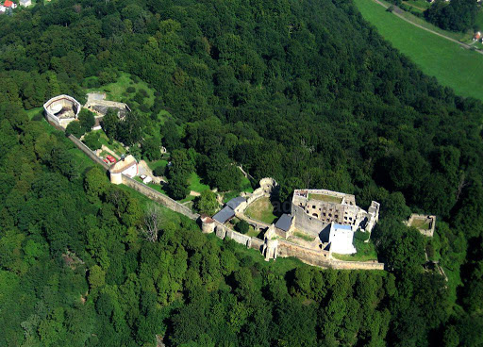
Hrad Hukvaldy, nacházející se na kopci Hradní vrch v nadmořské výšce 479 metrů, je v současné době ve vlastnictví Moravskoslezského kraje a je pobočkou Muzea Beskyd Frýdek-Místek. Hrad je v sezoně duben-říjen otevřen denně, a to i v pondělí, pokud na tento den připadne státní svátek. Hradní areál si lze prohlédnout jak samostatně, tak s průvodcem. Komentované prohlídky hradu probíhají každou celou hodinu, poslední vstup do areálu hradu je možný nejpozději půl hodiny před koncem otevírací doby. Během sezony se na hradě koná velké množství zajímavých a atraktivních akcí, jako například slavnostní otevírání hradu, obléhání nedobytné pevnosti, noc na hradě, strašidla na hradě a spousta dalších. Hrad spolupracuje s různými historickými skupinami, které se na jednotlivých programech podílejí.
V centru obce Hukvaldy v blízkosti Hotelu Hukvaldy stojí pomník padlým ve světových válkách. Původní pomník padlým v první světové válce byl odhalen v roce 1930, byl vytvořen z pískovce akademickým sochařem Františkem Juráněm. Původně stál v těsné blízkosti kostela sv. Maxmiliána. U desky se jmény padlých stálo sousoší legionáře s malou dívenkou. Za socialismu socha legionáře i dítěte zmizela, torza soch byla později nalezena a jedním uvědomělým občanem uschována a zachráněna před dalším možným poškozením. V roce 2015 obec požádala o dotaci na obnovu pomníku, což se podařilo. Pomník má kamenný základ, na němž stojí pískovcový sokl. Na pravé straně soklu je osazena masivní pískovcová deska se jmény obětí obou světových válek umístěných na deskách z černé švédské žuly, vlevo opět stojí nyní již zrestaurované sochy.
V Rychalticích stojí v blízkosti hasičské zbrojnice pomník Obětem 1. a 2. světové války. Je vyroben ze světlé žuly, postaven byl v roce 1973. Jsou do něj vytesána jména padlých spoluobčanů v obou válkách.
V Hukvaldech v blízkosti centrálního parkoviště stojí socha Leoše Janáčka. Je to socha dřevěná, vyhotovená přímo z kmene starého stromu, který byl před několika lety poražen. Leoš Janáček směřuje svůj pohled východním směrem k centru obce a k hradu. Autorem této sochy je Leszek Sikora.
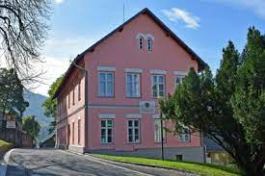
Rodný dům Leoše Janáčka, nejvýznamnějšího hukvaldského rodáka a génia české hudby, je budova v centru Hukvald v blízkosti kostela sv. Maxmiliána a oborní brány. V minulosti v ní bývala škola, ve které byl učitelem mino jiné také otec Leoše Janáčka Jiří Janáček. Pro účely školy nebyla tato budova vhodná, neboť to byla bývalá panská ledovna, jejíž střechou zatékalo, dveře nedoléhaly, neboť byly ztrouchnivělé, a nebyly zde ani kvalitní kamna, ve kterých by se dalo pořádně zatopit. Leoš Janáček, kterého pokřtili jako Leo Eugen Janáček, se zde narodil 3. července 1854 a to: „v té izbě, co se dívá jedním oknem na kostel a druhým na pivovar“. Budova byla později přestavěna. Na průčelí budovy je dnes umístěna pamětní deska s bronzovou bustou Leoše Janáčka od sochaře Augustina Handzela s nápisem: „Geniu české hudby Ph.Dr. Leoši Janáčkovi. Zrozenému v tomto domě 3. VII. 1854. Vděčná obec.“ (Čestný doktorát filosofie Janáčkovi udělila Masarykova univerzita v roce 1925 za jeho celoživotní tvůrčí odkaz.) V současné době se v budově nachází Pamětní síň Leoše Janáčka umístěná přímo v jeho rodné světničce, která byla po rekonstrukci celého domu slavnostně otevřena v červenci roku 2004, v den 150. výročí narození L. Janáčka. Je volně přístupná a ke zhlédnutí nabízí sérii uměleckých portrétů Leoše Janáčka z dílny ateliéru Drtikol a od vynikajícího portrétního fotografa Jana Langhanse. V budově je také umístěna galerie, expozice Země hradů a také turistické informační centrum. Expozice Země hradů je věnovaná hradům, středověku a historii hradu Hukvaldy. Nabízí archeologické nálezy z hradu Hukvaldy, unikátní modely hradů a tvrzí, papírové modely hradů a zámků, velkoformátové panely věnující se historii hradů v okolí, historické i současné fotografie a také zábavné hry pro děti s interaktivními prvky i pracovními listy, po jejichž správném vyplnění čeká na luštitele odměna. Dům je otevřen celoročně, denně od 9 do 17 hodin.
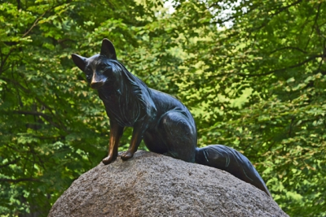
Památník lišky Bystroušky najdeme v hukvaldské oboře u rozcestí pod hradem. Liška Bystrouška se v příběhu spisovatele Rudolfa Těsnohlídka pohybuje v lesích poblíž Brna, ale díky skladateli Leoši Janáčkovi má vztah i k Hukvaldům. Leoš Janáček složil v roce 1924 na motivy knihy Rudolfa Těsnohlídka operu s názvem Příhody lišky Bystroušky. Její světová premiéra proběhla v Národním divadle v Brně 6. listopadu 1924. V roce 1959 byla opera poprvé hrána přímo na Hukvaldech a na památku této události vznikla její socha. Autorem byl sochař Karel Vávra. Každý, kdo k památníku dorazí, si může na lišku sáhnout. Nejvíc ohlazená bývala její oháňka, neboť se tradovalo, že nosí štěstí těm, kdo chtějí založit rodinu. Současná socha je již však třetí v pořadí. Už dvakrát nestačilo zlodějům pouhé pohlazení lišky, ale odnesli si ji celou. Poprvé krátce po jejím vzniku, v roce 1959, podruhé v květnu 2015. Deset měsíců trvala výroba nejnovější lišky, která od 8. dubna 2016 opět sedí na vysokém kameni. Je kopií původní lišky Bystroušky, vytvořil ji s pomocí moderních 3D technologií sochař Adam Krhánek.
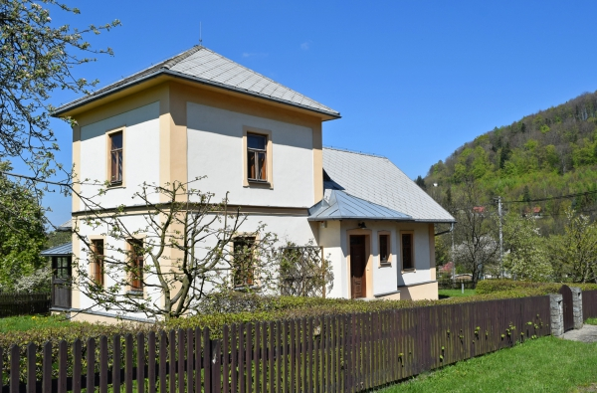
Památník Leoše Janáčka je umístěn v domě na Podoboří, který koupil skladatel v roce 1921. V té době již téměř třicet let pravidelně s rodinou jezdíval do svého rodiště na letní prázdniny k rodině Sládkově a pět let už byl čestným občanem Hukvald. V poděkování obecnímu výboru se Janáček vyznal: „Vždyť víte, že s celou duší lnu k těm našim chaloupkám, k těm lesům, ku všemu jak to leží a běží pod Hukvaldy!”. Není divu, že zatoužil být skutečným, ne pouze svátečním občanem Hukvald. Později, když přikoupil ještě kus pole a lesa na nedaleké Babí Hůře, cítil se být plnoprávným hukvaldským občanem. Janáček byl na svůj “zemanský statek” náležitě hrdý, i když stoletý dům mu občas dělal starosti, a do konce života své hukvaldské sídlo zveleboval. V posledním roce ho rozšířil o nadstavbu a zavedl v domě elektřinu. Prožil v něm i poslední dny svého života. Ve své poslední vůli odkázal domek s lesem, polem a zahradou obci Hukvaldy a k tomu přidal částku 20.000 Kč na údržbu. Zdenka Janáčková, manželka Leoše Janáčka, zpřístupnila domek veřejnosti 17. července 1933. Obec Hukvaldy pečovala o dům do roku 1959. Do roku 1994 spravoval dům Český hudební fond, pak přešel pod správu Nadace Leoše Janáčka. Ta provedla v letech 1999-2000 generální opravu domu, při které ho v maximální míře vrátila do stavu z Janáčkovy doby. Dnes najdou návštěvníci v památníku historické interiéry (salon, ložnice, kuchyň), v patře audiovizuální místnost, kde si lze poslechnout nahrávky Janáčkových skladeb či zhlédnout hudební a dokumentární filmy o skladatelově životě a díle, a také stálou interaktivní naučnou expozici, která představuje Janáčkův rodný kraj, mapuje Janáčkův vztah k rodným Hukvaldům i hukvaldským přátelům a věnuje se Janáčkovým inspiračním podnětům, folkloristické činnosti a zapisování nápěvků mluvy. Památník je v sezoně duben-říjen otevřen denně kromě pondělí. V zimním období od listopadu do března je památník přístupný po telefonické domluvě.
Vodní mlýn
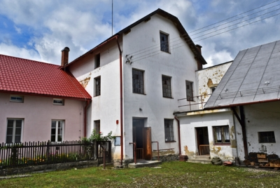
zvaný „Ondříčkův mlýn“ se nachází v Dolním Sklenově. Tento mlýn býval v minulosti svobodný a jeho majitel nebyl tedy povinen robotovat na panském. Mlynář Josef Ondříček, který se po druhé světové válce stal čestným občanem Hukvald, jej v roce 1936 zrekonstruoval a budova je dnes ve velice dobrém stavu. Dodnes je v soukromých rukou rodiny Ondříčkovy, jejíž rodokmen si lze prohlédnout v rámci prohlídky mlýna, na kterou je třeba se předem telefonicky domluvit. Zařízení mlýna je zachováno a udržováno, i když mlýn není po mnoho let užíván. Zachovalý mlýnský náhon, který přiváděl vodu na mlýnské kolo, převzala do své správy obec a dosud je jeho vlastníkem.
Větrný mlýn
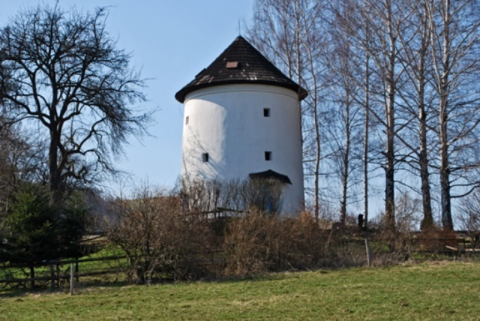
se nachází ve svahu pod kopcem Vrchy v Dolním Sklenově, vede k němu nezpevněná cesta od dolnosklenovského kravína. Mlýn býval v majetku sklenovského fojtství. Budova mlýna byla původně dřevěná, ale v letech 1820-1830 byl mlýn vyzděn a opatřen kolejnicemi na otáčení křídel. Stavba mlýna je konická budova, kterou zakončuje kuželová šindelová střecha. Vnější průměr stavby je 7,5 metru, výška dosahuje 11 metrů. Budova mlýna měla čtyři etáže: šalandu, komoru, mlýnici a půdu, kde byl umístěn mlýnský kámen a hřídel od větrných lopat. Mlelo a šrotovalo se tam do konce 19. století. Kolem roku 1900 bylo zařízení mlýna rozebráno, lopaty odstraněny a mlýn se stal provizorním obydlím. V současné době je mlýn v soukromém vlastnictví, budova je chráněna památkovým úřadem. Objekt, kterému všichni místní obyvatelé neřeknou jinak než „mlýnek“, je využíván jako venkovské letní obydlí a veřejnosti je nepřístupný.

3.6. Jiné atraktivity a zajímavosti
V centru Hukvald, v rodném domě Leoše Janáčka, sídlí Turistické informační centrum Hukvaldy. TIC Hukvaldy je členem A.T.I.C. ČR a poskytuje komplexní bezplatné informace o všech službách souvisejících s cestovním ruchem a děním v oblasti Lašské brány (Hukvaldy, Příbor, Kopřivnice, Štramberk) a turistické oblasti Beskydy-Valašsko. Zajišťuje a pořádá výstavy obrazů, fotografií či jiných uměleckých předmětů v galeriích rodného domu L. Janáčka, pořádá přednášky, slavnostní vernisáže či křty knih a také menší koncerty. V informačním centru lze nalézt veškeré důležité informace o obci, návštěvníkům zde doporučí restaurace, ubytování i zajímavé akce v obci i okolí. Lze zde zakoupit mapky, knihy, průvodce, publikace, suvenýry, přírodní produkty, hand made výrobky a množství upomínkových předmětů vztahujících se k Hukvaldům. Asociace turistických informačních center České republiky spolu s Vydavatelstvím KAM po Česku udělila již třikrát TIC Hukvaldy titul Nejoblíbenější informační centrum Moravskoslezského kraje. Součástí informačního centra je výdejní i podací místo Zásilkovny a také Dobíjecí stanice pro elektrokola umístěná v uzamčeném prostoru s krytým přístřeškem (lavice a stoly k odpočinku), kde si návštěvníci centra mohou zdarma nabít až čtyři kola najednou, nebo uzamknout i větší množství kol, pokud se chystají projít obec, oboru, či vystoupat pěšky na hrad. Podobných nabíjecích stanic najdeme v obci ještě dalších pět. Obcí prochází 3 cyklotrasy: 6006-Olešná, 6006 Greenway K-M-W a 6001 Radegastův okruh. TIC Hukvaldy je otevřeno celoročně, denně od 9 do 17 hodin.
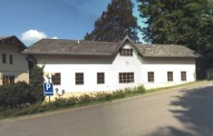
V blízké budoucnosti bude možné si na Hukvaldech kolo i vypůjčit a to v suterénu objektu Depandance stojícího v těsném sousedství arcibiskupského zámku, ke kterému od nepaměti patřil – byly v něm nejprve stáje a zájezdní hostinec zvaný nálevna, nejstarší v Hukvaldech, později pak zámecká kuchyně. Tato budova dlouhá léta chátrala, biskupství ji nyní rehabilitovalo do původního stavu a v červnu 2021 bude slavnostně otevřena jako celoroční bezbariérové centrum zájmového a neformálního vzdělávání s názvem Hukvaldský biskupský environmentální resort (Hubert). Plánovány jsou aktivity pro školy, rodiny s dětmi i další osoby. Jsou zde vybudovány tři dílny/laboratoře, jedna herna a nezbytné zázemí, využíván bude i zámecký park a obora. Cílem projektu je smysluplné trávení volného času dětí, přilákání cílové skupiny do přírody, vzdělávání v přírodovědě, zkvalitnění řemeslných a technických kompetencí, zvýšení zručnosti a dovednosti dětí, praktické badatelské a pozorovatelské činnosti a vůbec zvýšení zájmu populace o dění kolem nás.
Minipivovar Hukvaldy
byl založen v roce 2003 v místní části Dolní Sklenov. Jedná se o malý rodinný pivovar s roční produkcí 800-1000 hl kvasnicového piva. Pivovar se nachází v prostorách pohostinství Hostinec U Štamgastů, kde je téměř celá produkce spotřebována. Majitel hospody Vít Lanča odkoupil technologii na vaření piva ze zrušeného pivovaru v Žabni. První várky piva spotřebitelům zachutnaly a tak začala pravidelná produkce. Pivo je vyráběno za použití výhradně českých surovin, vyrábí se světlá a černá Hukvaldská dvanáctka, polotmavá čtrnáctka a k různým výročím zajímavé speciály. Pivo není nijak upravováno, obsahuje tudíž veškeré významné prvky včetně vitamínu B, které jsou ve velkých průmyslových provozech odstraněny filtrací a pasterizací. Pivo má jemný zákal a specifickou chuť, nejlíp chutná na venkovním posezení pod břízami. Do venkovního výčepu teče pivo přímo z ležáckých tanků. Výroba hukvaldského piva navazuje na dlouholetou tradici bývalého hukvaldského pivovaru, založeného již v roce 1567 olomouckým biskupem Vilémem Prusinovským, v němž se až do roku 1972 vařilo třináctistupňové pivo s názvem Ondráš. Na etiketě byla vyobrazena zřícenina hradu Hukvaldy. Původním záměrem malého pivovaru bylo tento název piva převzít, bohužel značku Ondráš již měly zaregistrovanou pražské pivovary. Majitel se tedy rozhodl pro zeměpisný název „Hukvaldské pivo“.
Tropic Hukvaldy
je expozice exotických rostlin a zvířat pana Stanislava Reka založená v roce 1983 a zaměřená hlavně na rodiny s dětmi. Nachází se v hukvaldském podhradí nedaleko od oborní brány. Největším lákadlem pro návštěvníky je samec pumy americké, mluvící papoušci Ara, Amazoňan, Žako a Kakadu bílý, mluvící pták Loskuták, který umí napodobit mňoukání, štěkání a lidský hlas lépe než papoušci, sezonní chov tropických motýlů , zahrada v asijském duchu, tropické skleníky s exotickými rostlinami, sbírka drahých kamenů, zkamenělin, motýlů a mušlí a také malé zahradní arboretum. V největším skleníku můžeme obdivovat pět fontán, v nejstarším skleníku dva metry vysoký vodopád, na zahradě potok s třemi jezírky s rybičkami, vodní kolo a vodní překlápěčku. Do areálu, který je otevřen každé pondělí, pátek, sobotu, neděli a státní svátky v době od 10 do 18 hodin, mohou s návštěvníky vstoupit i jejich psi.
Exotic Hukvaldy
V sousedství Památníku Leoše Janáčka na hukvaldském Podoboří můžeme navštívit bezbariérovou Expozici Exotic Hukvaldy pana Milana Javorského. Je to stálá výstava určená obdivovatelům exotických motýlů a brouků z celého světa. Návštěva výstavy v délce kolem 40 minut je provázena odborným a zároveň zábavným výkladem majitele, je zvláště vhodná pro školní mládež. Nacházejí se zde veškeré zajímavé exponáty z říše hmyzu, je tu i možnost zakoupení menších sbírek a signovaných prodejních exponátů. V sezoně květen-září je otevřeno od čtvrtka do něděle, v zimní sezoně jen po telefonické domluvě.
Galerie Antonína Kroči
Galerie (a ateliér) akademického malíře Antonína Kroči vznikla v roce 1995 v budově bývalé školy v Rychalticích naproti kostela sv. Mikuláše. Akademický malíř Antonín Kroča (nar. 1947) se se svou expresivní divokou malbou proslavil nejen v České republice, ale i v zahraničí. Jeho opravdu rozsáhlá tvorba, kterou lze v galerii obdivovat každý víkend či sváteční den, je spojená s životem v rodném Dolním Sklenově, krajinou Lašska, svéráznými tyty lidí podhůří Beskyd, také s dílem Leoše Janáčka a hradem Hukvaldy. V galerii jsou vystaveny taktéž obrazy Kročovy životní družky, již zesnulé Milady Poliánové, a plastiky jeho syna Antonína Kroči jr. Galerie je prodejní, malíř je vždy přítomen a nejeden návštěvník si domů odnese svůj vlastní ještě zcela nezaschlý portrét poté, co mistra něco na člověku zaujme a vyzve jej k portrétování.

Knihobudky
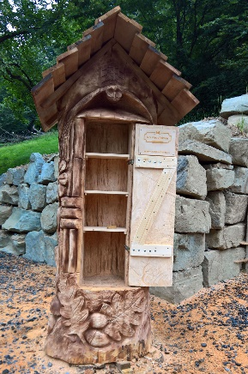
jsou skříňky s prosklenými dvířky umístěné na frekventovaných místech v obci, odkud si lze půjčit jakoukoli knihu, nebo tam jakoukoli knihu věnovat, či svou vyměnit za jinou. Ty hukvaldské jsou dřevěné, pěkně barevně veselé, stojí na vyšších nožkách a jsou čtyři. Ale ta nejkrásnější, pátá, stojící v krásném prostředí hukvaldské obory v blízkosti Restaurace Na Procházce, ta je naprosto originální. Je vytvořená z 2,5 metru vysokého kmene o průměru 90 cm, celá kolem dokola je vyřezávaná přírodními motivy (motýl, ještěrka, sluníčko, květiny, hříbky, dubové listí). Nahoře nad dvířky je letící sova, která svými roztaženými křídly knihobudku obklopuje. Autorem je řezbář a kreslíř Radek Zdražil z Kozlovic-Měrkovic.
Dřevořezba Spící sovy
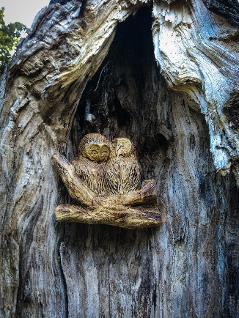
od řezbáře Radka Zdražila je vložena do torza staré lípy v hukvaldské oboře. Najdeme ji v blízkosti frekventované oborní cesty ve vykotlaném kmeni tohoto stařičkého stromu, který, podle slov umělce, jej sám vybízel při procházkách těmito místy k tomu, aby do dutiny něco schoval. Takové torzo starého stromu není v oboře ojedinělé, správci obory nechávají takto vysloužilé stromy jejich dalšímu osudu, např. jako domovy pro hmyz či jiné tvory.
Hukvaldská pekárna
V centru obce Hukvaldy nabízí široký sortiment pekárenských výrobků: Hukvaldské Lopaťáky (velké kulaté koláče rozmanitých druhů), malé koláčky, svatební koláčky, sušenky, buchty, řezy, preclíky a drobné slané pečivo na svatby, oslavy jiné příležitosti. Má otevřeno denně kromě pondělí.
Pálenice Hukvaldy
v Dolním Sklenově navazuje na tradici palárny kořalky, která byla založena pravděpodobně ve stejné době jako pivovar (tedy v druhé polovině 16. století) a stála v jeho těsné blízkosti poblíž kostela sv. Maxmiliána v Hukvaldech. Součástí palárny bývala kořalna, kde lid utrácel svůj majetek a své zdraví. Na přelomu 19. a 20. století se kořalka pálit přestala, po první světové válce byla do budov palárny umístěna četnická stanice a pošta. Současná pálenice má moderní technologie v mědi, nabízí pálení ovocných kvasů, drcení, lisování a moštování ovoce, ředění ovocných destilátů na požadovanou lihovitost a staření pálenky ultrazvukem.
Veterinární ordinace
MVDr. Kateřiny Lančové se nachází v Dolním Sklenově. Poskytuje veterinární služby: veterinární chirurgie, vakcinace zvířat, kastrace, čipování psů a koček.
Společenský sál
byl vystavěn v roce 1999 jako součást základní školy, je jednou ze součástí právního subjektu Základní škola a Mateřská škola Leoše Janáčka Hukvaldy a je provozován v doplňkové činnosti školy. K sálu náleží také foyer, bar s kuchyňkou a šatna. Je využíván jak pro akce školy a obce, tak pro koncerty, divadelní představení, plesy, svatby, oslavy apod.
Wellness v Hotelu Hukvaldy
nabízí fitness centrum, bazén s protiproudem a masážními tryskami, vířivku s hydromasáží, finskou saunu, infrasaunu a profesionální masáže. Zajímavostí je, že první „wellness“ v Hukvaldech bylo zřízeno již kolem roku 1865 tehdejším hukvaldským řezníkem a starostou v jedné osobě a to v prostorách dnešní Hukvaldské restaurace Leoše Janáčka. Byly to parní a vanové lázně, které byly známy po celém okolí a také četně vyhledávány. Koupací vany byly dřevěné, bylo tam šest kabin. Parní lázeň byla etážovitá na způsob ruské báně, na vytápění byl parní kotel, voda se čerpala ručně ze studny. K obsluze byl lazebník, který sázel i baňky (k odčerpání zkažené krve při vysokém tlaku). Provoz byl jen po dobu letních měsíců. V době první světové války lázně zanikly.
Odpočinkové místo
za kostelem sv. Maxmiliána v Hukvaldech je opatřeno stolem a lavičkami, ze kterých je pěkný pohled na rodný dům Leoše Janáčka.
Golf Klub Hukvaldy
Devítijamkové golfové hřiště je situováno v malebném prostředí s vyhlídkou na hrad Hukvaldy. Svou koncepcí je vhodné jak pro začínající, tak i pro pokročilé golfisty. Součástí je cvičný green v těsné blízkosti klubovny, kde je i malý golf shop a půjčovna holí, vozíků atd. Klub provozuje i dětskou golfovou školičku, školu pro seniory a maminky. V klubovně funguje také restaurace, na níž navazuje otevřená terasa s výhledem na hřiště.
Pumptrack a downhill
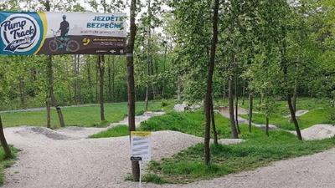
je nový areál pro milovníky adrenalinu na kole. Vybudovaný je na obecním pozemku v blízkosti řeky Ondřejnice u Hospůdky Na Koupališti z iniciativy místních cyklonadšenců a za podpory obce. (Koupaliště, které je již dlouhou dobu zasypáno a z něhož se zachoval už jen název, bylo vybudováno v roce 1933.)
Fotbalové hřiště
v Hukvaldech, původně vybudované v roce 1934, prošlo v loňském roce celkovou rekonstrukcí hrací plochy, která má i automatické zavlažování. V posledních letech došlo i k přestavbě zázemí pro fotbalisty i diváky.
Tenisové kurty
v těsné blízkosti fotbalového hřiště se nacházejí dva antukové tenisové kurty. Tenis se na Hukvaldech hraje již přes čtyřicet let, stále funguje tenisový oddíl, který je každoročně po celou sezonu velmi aktivní.
Víceúčelové venkovní hřiště v areálu ZŠ a MŠ Hukvaldy
je otevřeno od léta 2020, kdy byly dokončeny poslední práce. Běžecký ovál v délce 200 metrů má tartanový sportovní povrch, součástí je doskočiště s rozběhem pro skok daleký. Uvnitř oválu je víceúčelové hřiště, jehož hrací plocha je oplocena. Vedle oválu stojí hrací prvky pro děti včetně lezeckého kamene a venkovních posilovacích strojů. Primárně slouží hřiště žákům základní školy a v rámci určené otevírací doby také veřejnosti.
Hřiště v Rychalticích
za bývalým kulturním domem je volně přístupné všem občanům. Má umělý povrch, jsou zde branky na fotbálek i koše na basketbal.
Hasičské hřiště Rychaltice
slouží pro tréninky malých, ale i dospělých dobrovolných hasičů z Rychaltic, kteří se zabývají nejen ochranou životů, zdraví a majetku při požárech, ale i poskytováním účinné pomoci při mimořádných událostech. Zaměřují se také na hasičský sport, z jejich líhně je např. mistryně České republiky v hasičském sportu (běh na 100 m s překážkami) a stříbrná vítězka světové Hasičské olympiády. Hasičský sbor v Rychalticích má tradici již od roku 1859.
Hřiště za Hostincem U Štamgastů
slouží v létě na fotbálek, nohejbal, badminton či na obyčejné skotačení pro děti. Je zde možnost pořádat různé turnaje. V zimní sezoně ho místní nadšenci přeměňují na ledovou plochu, na které je možné zahrát si hokej, jen tak si zabruslit, nebo se odreagovat při karnevalu na ledě.
Dětské hřiště u Hospůdky Na Koupališti
je určeno menším dětem, jsou zde prolézačky, houpačky, skluzavky. Statečnější děti mohou vyzkoušet i pumptrack.

3.7. Osobnosti spojené s obcí
Leoš Janáček (1854-1928)
Světově proslulý hudební skladatel Leoš Janáček se narodil v Hukvaldech do chudé a početné rodiny místního učitele 3. července 1854 jako deváté dítě. Dětství zde prožil pouze do svých jedenácti let. Jelikož měl hudební nadání, zajistil mu přítel jeho otce Jiřího Janáčka místo fundatisty na klášterní škole na Starém Brně, kde získal Leoš Janáček všeobecné i hudební vzdělání. Studoval pak na brněnském Slovanském učitelském ústavě, po jehož absolvování působil v Brně jako sbormistr. Dalšího hudebního vzdělání se mu v následujících letech dostalo v Praze, Vídni a Lipsku. Po návratu zakotvil v Brně natrvalo. Založil tam varhanickou školu (dnes Základní škola varhanická Brno) a stal se jejím ředitelem. Působil také jako dirigent a zahájil též svoji kariéru skladatele. Z jeho iniciativy byla založena také Konzervatoř Brno. Oženil se ve svých 27 letech se Zdenkou Schulzovou, svojí šestnáctiletou žákyní. Manželům Janáčkových se narodila dcera Olga a syn Vladimír, který však ve dvou letech zemřel. I dcera Olga zemřela mladá, v pouhých jednadvaceti letech. Na počátku své skladatelské dráhy byl Leoš Janáček inspirován moravskou lidovou písní, užíval jejich nápěvků, studoval rytmiku a intonaci řeči, což originálně vkládal do své hudby. Sbíral lidové písně rodného Lašska, jež měl nadevše rád a využíval každé příležitosti k návštěvě svých milovaných Hukvald, kde čerpal nové náměty. Tak vznikly Lašské tance. První dvě jeho opery nebyly příliš úspěšné, Její pastorkyňa byla však brněnským publikem přijata nadšeně. Pražská premiéra Jenůfy (pod tímto názvem je opera uváděna v zahraničí) otevřela Janáčkovi dveře do celého světa. V šedesáti letech, kdy už většina lidí ve svém pracovním tempu zpomaluje, začal „chrlit“ jedno dílo za druhým: dalších 5 oper (Výlety pana Broučka, Věc Makropulos, Káťa Kabanová, Příhody lišky Bystroušky, Z mrtvého domu), smyčcové kvartety, suity, klavírní cykly (Moravské tance, V mlhách, Po zarostlém chodníčku, Zápisky zmizelého), orchestrální skladby (Sinfonietta, Taras Bulba, Glagolská mše). K napsání některých skladeb ho inspirovala jeho přítelkyně a múza Kamila Stösslová, která byla také předlohou hrdinek některých jeho oper. Janáček byl velkým rusofilem, do Ruska podnikl několik cest. Byl nadšen ruskou literaturou a kulturou, spoluzaložil v Brně Ruský kroužek. Některá jeho díla jsou touto náklonností ovlivněna. Leoš Janáček zemřel v 74 letech 12. srpna 1928 na zápal plic, když se předtím nachladil při svém prázdninovém pobytu v Hukvaldech. Ve své rodné obci si také přál být pochován. Brno jej ale považovalo za svého, a tak je průkopník nového hudebního projevu, který dodnes obdivuje celý svět, k věčnému odpočinku uložen tam.

Jan Václav Sládek (1909-1992)
Akademický malíř Jan Václav Sládek se narodil 21.února 1909 v Hukvaldech v rodině ševce, který v létě zastával místo kastelána na hukvaldském hradě. Po maturitě na gymnáziu v Příboře studoval malbu u profesora Františka Kysely na Vysoké škole uměleckoprůmyslové v Praze a posléze také profesuru kreslení na Českém vysokém učení technickém tamtéž. Působil jako středoškolský profesor, pak jako podnikový výtvarník. Později se stal samostatným výtvarníkem a působil ve svobodném povolání. Věnoval se expresivně laděné malířské tvorbě námětově čerpající z lašské a beskydské krajiny nebo z ostravského industriálního prostředí. Jeho oblíbeným námětem byli valašští zbojníci a povstalci, ale také hudební tematika. Jan Václav Sládek byl velkým obdivovatelem hudebního skladatele, rovněž hukvaldského rodáka, Leoše Janáčka. Jeho hudba ho inspirovala k mnohým dílům, například pastely Glagolská mše a Listy důvěrné a jiné, jež vystavoval v Praze, Brně, ve Vídni, v Mnichově a jinde. Vedle hudbou inspirovaných děl byly těžištěm jeho tvorby oleje věnované severomoravskému kraji a jeho pověstem a také monumentální díla pro kulturní zařízení severomoravského kraje. Velkou část svých obrazů (103 prací) velkoryse věnoval ve svém odkazu místní základní škole. Atmosféru jeho děl tak mohou žáci, zaměstnanci školy i rodiče přicházející se svými dětmi do školy každodenně nasávat a obdivovat. Jan Václav Sládek byl nejen výtvarníkem, ale taktéž velmi činným spisovatelem a fejetonistou. Jeho literární tvorba je pozoruhodná. Vyznává se v ní ze svých nejniternějších pocitů – lásce k rodným Hukvaldům a jejich krásám, lásce k rodičům a celé rodině, vzpomínkám na lidi, které od svého dětství znal. Celým jeho literárním dílem se jako červená stužka vine jeho vztah k Leoši Janáčkovi. Sládkovy vzpomínky dodneška zaujmou nejen živým líčením hukvaldské přírody, poutavým vyprávěním příhod z dětství, ale i autentickým pohledem na Janáčkovu osobnost, který o skladateli přináší mnoho zajímavých dokreslujících detailů. V ostravském nakladatelství vyšly jeho knihy Hukvaldské miniatury (1979) a Hukvaldské siluety (1990). Kniha Hukvaldská štafeta, kterou J. V. Sládek psal na sklonku svého života a která je umělcovým životním bilancováním a niterným odkazem obci, škole a mládeži, vyšla dle původního rukopisu až dlouho po jeho smrti v roce 2016 za podpory obce Hukvaldy. Tato kniha přibližuje mistrovu výtvarnou tvorbu, některé jeho životní situace, postoje a dokresluje i střípky hukvaldské historie. Je volným pokračováním předchozích dvou výše zmíněných knih. Akademickému malíři Janu Václavu Sládkovi bylo v roce 1969 u příležitosti jeho šedesátých narozenin obcí uděleno čestné občanství a předán symbolický klíč od bran hukvaldského hradu.

Antonín Kroča (nar. 21. října 1947)
Malíř Antonín Kroča, rodák z Dolního Sklenova, je nejvýraznější uměleckou osobností našeho regionu. Žije a tvoří ve svém rodišti, v nádherné krajině, která je mu neopakovatelnou inspirací. Kromě přírody (krajinomalby, mnohé s dominantou hradu Hukvaldy) jej vždy zajímala také ženská figura (např. akty v dynamických pózách zachycované uhlem) a portrét. Zobrazuje kouzlo přírody (Žitné pole, série Potoky), ale i životní osudy zdejších obyvatel. Patří k těm umělcům, kteří svým dílem otevřeně vyjadřují osobitý pohled na svět se všemi jeho krásami, ale i strastmi a bolestmi. Na plátna přenáší to, jak věci vidí a cítí, nedělá skici, maluje rovnou. Klade velký důraz na vystižení atmosféry, jeho plátna jsou vypjatě expresivní. V zájmu urychlení procesu nanáší často barvy rukama a obrazy dokončuje kresbou prsty. Motivy čerpá i z různých jiných prostředí: hospody (Hráči karet, Hospodská vřava), venkovské interiéry (V kuchyni), tradice (Velikonoce) i různorodé situace (Tetka honí kury, Malá zabíjačka, stříhání ovce). Svou divokou expresivní malbou se proslavil nejen v České republice, ale i v zahraničí. Studoval na Akademii výtvarných umění v Praze, kde se jeho malba tímto směrem vyvíjela. Od poloviny 70. let se podílel na několika tematických výstavách mladých výtvarníků, samostatně vystavoval od roku 1978 v blízkém okolí svého rodiště na severní Moravě, kde vytvořil většinu svých děl. V roce 1989 dostal příležitost k samostatné výstavě v pražské galerii V. Kramáře a krátce poté i v Galerii moderního umění ve Vídni(1991). Od autorských výstav v roce 1992 v Galerii výtvarného umění v Ostravě a v Domě umění v Opavě vystavuje pravidelně. Antonín Kroča je členem obnoveného Spolku výtvarných umělců Mánes, kde měl i bilanční výstavy k životním jubileím v letech 1997, 2007, 2012 a 2017. Jeho obrazy jsou např. ve sbírkách Národní galerie Praha, Galerie výtvarného umění Ostrava, Českém muzeu výtvarných umění v Praze, Galerii für moderne Kunststiller ve Vídni a v mnoha soukromých sbírkách po celém světě. Nezanedbatelné množství obrazů, které malíř zapůjčil místní základní škole, tvoří hlavní výzdobu školních chodeb, ředitelny školy a mnoha dalších místností. V roce 1995 založila obec Hukvaldy v budově bývalé školy v Rychalticích Galerii Antonína Kroči, kde malíř stále tvoří a vystavuje významnou část svého velmi obsáhlého díla. S obcí úspěšně spolupracuje a váží si její podpory. Reprezentoval Hukvaldy na mnoha velkých výstavách. V roce 2019 vydala obec Hukvaldy knihu obrazů pod názvem Antonín Kroča-malíř života a duše, která je průřezem malířovy tvorby od počátků až do současnosti. U příležitosti křtu této knihy byl akademickému malíři Antonínu Kročovi slavnostně udělen titul „Čestný občan obce Hukvaldy“.
3.8. Služby v obci (se zaměřením na cestovní ruch)
Dopravní spojení
s okolními městy (Frýdek–Místek, Brušperk, Příbor, Kopřivnice, Ostrava) zajišťuje autobusová doprava meziměstská i městská (Frýdek-Místek, linka č. 5). V celé obci je devět autobusových zastávek.
Možnosti občerstvení
Přímo v centru obce Hukvaldy najdeme hned několik možností k občerstvení: Restaurace Hotelu Hukvaldy, Restaurant U námořníka, Restaurace Na Peci, restaurace Hukvaldská Bašta, kavárna Ráj na zemi, Cukrárna u lišky Bystroušky, Kavárna fara Hukvaldy, Občerstvení U Brány, Hukvaldská pekárna. Přímo v oboře je Restaurace Na Procházce, nedaleko za oborní zdí u cesty na Mniší stojí Hukvaldská restaurace Leoše Janáčka. Během sezony je otevřená restaurace v areálu hradu Hukvaldy. V Horním Sklenově je restaurace Golf Klub Hukvaldy, v Dolním Sklenově Hostinec U Štamgastů a Hospůdka Na Koupališti. V Rychalticích je Hospoda U Richarda a Restaurace U Strakošů. Potraviny lze nakoupit v prodejně potravin COOP Beskydy v Hukvaldech a ve Sklenovském koloniálu v Dolním Sklenově.
Možnosti ubytování
Hotel Hukvaldy, Penzion U námořníka, venkovský hotel Ráj na zemi, penzion Dvůr Hukvaldy a Penzion Green v Hukvaldech, Penzion Roubenka v Horním Sklenově, Apartmán Hukvaldy (ve Společenském centru pro volnočasové aktivity dětí a mládeže) v Rychalticích.

Dostupnost informací
Obecní knihovna s internetovým připojením, webové stránky obce, informační cedule, plakátovací plochy, obecní kabelová televize, SMS obecní infokanál, mobilní rozhlas, Turistické informační centrum Hukvaldy.
Veřejné toalety
U centrálního parkoviště v Hukvaldech stojí nové veřejné toalety, otevřené pro všechny návštěvníky obce. Druhé veřejné toalety se nacházejí u Restaurace Na Procházce v hukvaldské oboře.

4 Začlenění a využití informací z projektu
Projekt bude ve škole zařazen do hodin dějepisu na druhém stupni (regionální historie, naše obec), do vlastivědy na prvním stupni (naše obec), zeměpisu (vodstvo), do výtvarné výchovy (Jan Václav Sládek, kresba a malba krajiny a historických míst), českého jazyka (pověsti), hudební výchovy (Leoš Janáček), informatiky (zpracování textů a fotografií, tvorba prezentací).

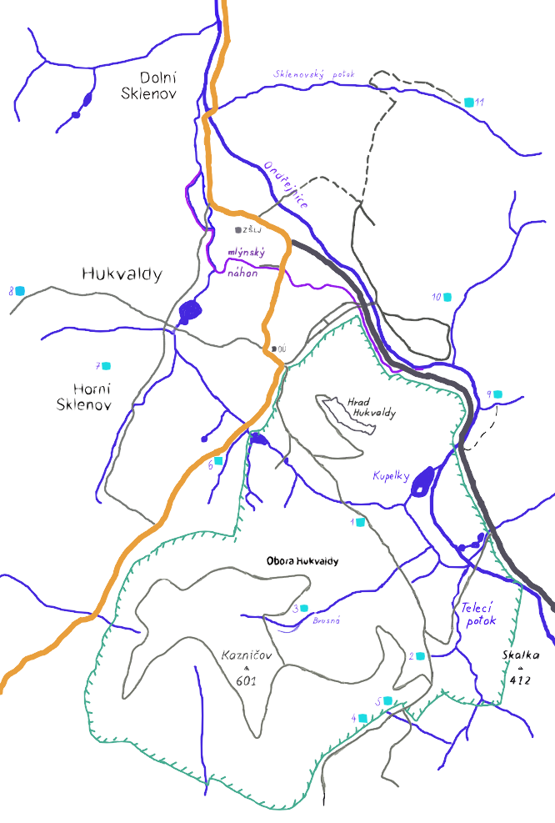
Příloha: Mapka hukvaldských studánek

